Table of Contents

Anatomía de un ganador

Qué distingue a los videos premiados del SIRLI, 2017–2026
Un estudio sobre 5.136 premios, 4.709 videos y 90 desafíos
Generado el 22 de octubre de 2026 por el pipeline de scripts/ de este repositorio. Reproducible de principio a fin: cada tabla y cada figura sale de un script, no de una transcripción manual de números.

Ficha técnica
Objeto de estudio | Registro público de ganadores del SIRLI (SuRRgimiento de líderes)
Fuente primaria | sirli.org/ganadores — colecciones sede, nacional e internacional
Cobertura | 2017–2026, diez ediciones
Premios registrados | 5.136
Equipos distintos | 4.368
Videos distintos | 4.709 (92 % de los premios comparte video con otro)
Países | 14
Sedes organizadoras | 829
Desafíos distintos | 90
Videos con metadatos | 4.688 (99.6 % del total)
Videos con transcripción | 328
Videos con rasgos de audio | 69
Hipótesis probadas | 42
Corte analítico válido | sede 2021–2026 (4.181 ediciones con base 41,1 %)

Las cinco conclusiones
1. El registro no tiene perdedores. El sitio publica únicamente los tres primeros lugares de cada desafío en cada sede. No existe una lista de quienes participaron y no ganaron. Por eso ninguna cifra de este libro es «probabilidad de ganar el rally»: todas son probabilidad de ser primero entre los tres premiados. Es una diferencia grande y está repetida en cada capítulo donde importa.
2. Los dos efectos grandes son aritmética, no mérito. La composición de la delegación —cuántos equipos lleva tu sede, cuántos de ellos comparten tu desafío— explica más que cualquier variable del video. Y el más espectacular de esos efectos, el reparto 1/n, es casi una tautología: si tu sede ocupa los tres puestos de un desafío, la probabilidad de que el primero sea tuyo es exactamente un tercio.
3. Lo que medimos del video no distingue a nadie. Duración, miniatura, título, subtítulos, descripción y marcadores del guion caen dentro del ruido después de corregir por comparaciones múltiples: 3 hipótesis a favor, 0 en contra y 25 sin evidencia de 42.
4. El hueco más rentable no es técnico. Ningún guion del corpus —426 ediciones transcritas— pone a hablar a un usuario real. Cero por ciento. No hace falta más datos para justificar esa recomendación; hace falta que alguien la ejecute y la mida.
5. El certamen se endureció. En la sede de Nicaragua, la tasa de primer lugar cayó de 54,4 % en 2021 a 38,6 % en 2026. El número de premios creció más despacio que el número de participantes.

Cómo está organizado
Parte | Contenido | Qué responde
I | El certamen y su historia | qué es SIRLI, cómo creció, quién compite
II | El banco de datos | qué se recogió, cómo y con qué límites
III | Método | qué se puede y qué no se puede concluir
IV | Biblioteca de hipótesis | las 42 creencias puestas a prueba
V | Análisis sistémico | qué depende de qué
VI | Modelo | cuánto se puede predecir con lo observable
VII | Imagen, voz y guion | el video por dentro
VIII | Psicología y pitch | por qué un jurado elige
IX | Retratos | Nicaragua, internacional, países y desafíos
X | Síntesis | qué compone a un ganador

1. Cómo leer este libro

1.1 La regla que ordena todo
Todo el libro se apoya en una sola advertencia metodológica: el registro público de SIRLI solo contiene premiados. No hay grupo de control natural. Cualquier afirmación del tipo «los ganadores hacen X» es, en rigor, «entre los tres premiados, quienes hicieron X ocuparon el primer lugar con más frecuencia». La diferencia importa: si el 100 % de los participantes usara fondo blanco y solo el 1 % ganara, el fondo blanco no explicaría nada.
Por eso el libro distingue siempre tres afirmaciones distintas:
- Descriptiva: «el 83 % de los videos premiados dura 120 segundos o menos».
- Comparativa interna: «entre premiados, los de primer lugar duran lo mismo que los de tercero».
- Causal: «acortar el video aumenta la probabilidad de ganar». De esta última no hay ni una sola en todo el libro, y cada vez que se insinúa se marca como hipótesis.

1.2 Los tres cortes temporales
El registro cambia de comportamiento en 2021. Antes de ese año el sitio publica casi exclusivamente primeros lugares; desde 2021 publica los tres puestos de forma sistemática. Eso obliga a trabajar con tres muestras y a no mezclarlas:
Corte | Definición | Filas | Para qué sirve
Histórico | Todo el registro, 2017–2026 | 5.117 | describir el evento, su crecimiento y su repertorio
Válido | sede, 2021–2026 | 4.181 | comparar puestos con honestidad
Textual | con transcripción de más de 20 palabras | 426 | analizar el guion
5.117 ediciones corresponden a 4.709 videos distintos: un mismo video puede ganar en su sede y volver a presentarse en la final internacional, y entonces aparece dos veces con la misma grabación. El dataset lo respeta; los conteos por video se deduplican cuando hace falta.

1.3 Glosario
Término | Significado exacto en este libro
Premio | una fila del registro: un equipo, en un desafío, en una sede, en un año, con un puesto
Edición | un video en un contexto de premiación (año + colección). Un video puede tener dos
Colección | sede (rondas locales), nacional (final de país), internacional (final latinoamericana)
Sede | la institución o ciudad que organiza la ronda local. Hay 829 distintas y no son solo universidades
Delegación | los equipos premiados de una misma sede en una misma edición
Desafío | el enunciado del reto, publicado por el certamen
Puesto | 1, 2 o 3. No existe el puesto 4 en el registro
Base | la tasa de primeros en la muestra. En el corte válido es 41,1 %
Artefacto 1/n | un efecto que parece conductual y es puro reparto: con n premiados de tu sede en un desafío, tu probabilidad de ser primero es 1/n
q | p-valor corregido por Benjamini–Hochberg sobre las 42 pruebas

1.4 Qué NO encontrará aquí
- No hay datos de participantes que no ganaron. No existen en la fuente.
- No hay rúbrica oficial del certamen. Si el equipo la consigue, este libro se puede recalibrar contra ella.
- No hay análisis de audio de los 4.640 videos sin rasgos extraídos.
- No hay recomendaciones del tipo «usa este tipo de música». La evidencia no alcanza y afirmarlo sería inventar.

2. Qué es SIRLI y de dónde salen los datos

2.1 El certamen
El SIRLI es un rally de innovación que se corre en rondas: primero una sede local —universidad, instituto o ciudad—, después una final nacional y finalmente una final internacional latinoamericana. Cada equipo recibe un desafío, lo trabaja durante 24 o 28 horas y entrega un video. El jurado premia los tres mejores de cada desafío.
Esa estructura explica el resto del libro. Un mismo desafío se repite en decenas de sedes simultáneas, así que el repertorio de retos es corto y la competencia real es local. Y como los premios son por desafío y por sede, la probabilidad de ganar depende mucho más de cuántos rivales hay en tu propio desafío que de lo que hagas en el video.
Cifras del registro: 5.136 premios, de los cuales 4.715 son de sede (91,8 %), 363 nacionales y 58 internacionales. La final internacional es el 1,1 % del registro: es el escaparate, no el volumen.

2.2 Qué publica el sitio (y qué no)
Cada ficha de ganador tiene exactamente seis etiquetas. No hay más, y eso es un dato, no una impresión: se verificaron las 5.136 fichas y no aparece ni una etiqueta adicional en todo el HTML.
Etiqueta | Contenido
Equipo | nombre del equipo, tal como lo publica el sitio
Categoría | Área de innovación o de impacto social (no publicada en internacional)
Desafío | enunciado del reto, en mayúsculas y a veces con numeración propia
Sede | institución o ciudad organizadora de la ronda
País | país de la sede
Video | enlace a YouTube
Lo que no publica: descripción del proyecto, integrantes, universidad de origen por separado de la sede, puntaje del jurado, ni los equipos que no ganaron. Esa ausencia es la razón por la que este libro tuvo que transcribir videos: la solución del reto solo existe, si existe, en la voz o en la descripción de YouTube.
Dos huecos conocidos en la fuente: la colección internacional tiene la categoría vacía en 58 de 58 filas, y 16 premios no tienen video asociado.

2.3 Cómo se construyó el banco
El pipeline tiene seis etapas, todas ejecutables de nuevo:
Etapa | Script | Qué produce
1. Recolección | scrape_ganadores_sirli.py | winners.jsonl (maestro), CSV, HTML crudo comprimido
2. Metadatos | sirli_meta.py | título, descripción, duración, vistas, canal, subtítulos
3. Miniaturas | sirli_thumbs.py | 4.196 imágenes de portada
4. Voz a texto | sirli_asr.py | transcripción local con faster-whisper + rasgos de audio
5. Fotogramas | sirli_videos.py frames | hojas de contacto 3×2 por video
6. Análisis | sirli_dataset.py, sirli_sistemico.py | dataset de 46 columnas, 42 hipótesis, figuras
La recolección usa caché: la primera pasada guarda el HTML de cada colección por año y las siguientes leen de disco. Eso hace que el banco sea auditable —cualquiera puede volver al HTML original— y que se pueda reparar un parser sin volver a pedirle nada al sitio.

2.4 Los límites del banco
Límite | Magnitud | Consecuencia
Solo premiados | 5.136 filas, ninguna de perdedores | la probabilidad absoluta no se mide: se acota (cap. 20)
Registro incompleto antes de 2021 | 2017: 0 segundos y 0 terceros | comparar puestos antes de 2021 es inválido
Videos caídos | 432 sin metadatos | la muestra de sobrevivientes está sesgada hacia videos que siguen en pie
Subtítulos ausentes | amplia mayoría de los videos | obligó a transcribir en CPU con modelo pequeño
Un video, varios premios | 408 ediciones repetidas | cualquier conteo por video debe deduplicar
Sobre el sesgo de supervivencia hay un capítulo propio (cap. 12), porque no es un detalle: los videos premiados en primer lugar desaparecen más que los demás, y eso distorsiona cualquier lectura ingenua del conjunto.
La primera fila de esa tabla fue durante meses la respuesta oficial de este proyecto. Ya no: el registro no publica a los perdedores, pero sí publica menos premios cuando la sede tiene menos equipos, y esa censura permite reconstruir el denominador. El capítulo 20 desarrolla la reconstrucción completa —una banda de probabilidad absoluta en función del tamaño de tu categoría— y separa lo que se mide de lo que se supone.

3. Historia: de 151 premios a 927 en diez años

3.1 El crecimiento
El registro pasa de 151 premios en 2017 a 927 en 2026: se multiplicó por 6,1. Ese crecimiento no es solo de participantes: es sobre todo de sedes. En 2017 el rally se corría en un puñado de instituciones; en 2026 hay sedes en toda Latinoamérica y cada una publica su podio: un primero, un segundo y un tercero por categoría.
Año | Internacional | Nacional | Sede | Total
2017 | 2 | 13 | 136 | 151
2018 | 8 | 10 | 119 | 137
2019 | 6 | 14 | 162 | 182
2020 | 3 | 8 | 101 | 112
2021 | 6 | 54 | 478 | 538
2022 | 6 | 58 | 618 | 682
2023 | 9 | 56 | 693 | 758
2024 | 6 | 46 | 730 | 782
2025 | 6 | 50 | 811 | 867
2026 | 6 | 54 | 867 | 927
Total | 58 | 363 | 4.715 | 5.136
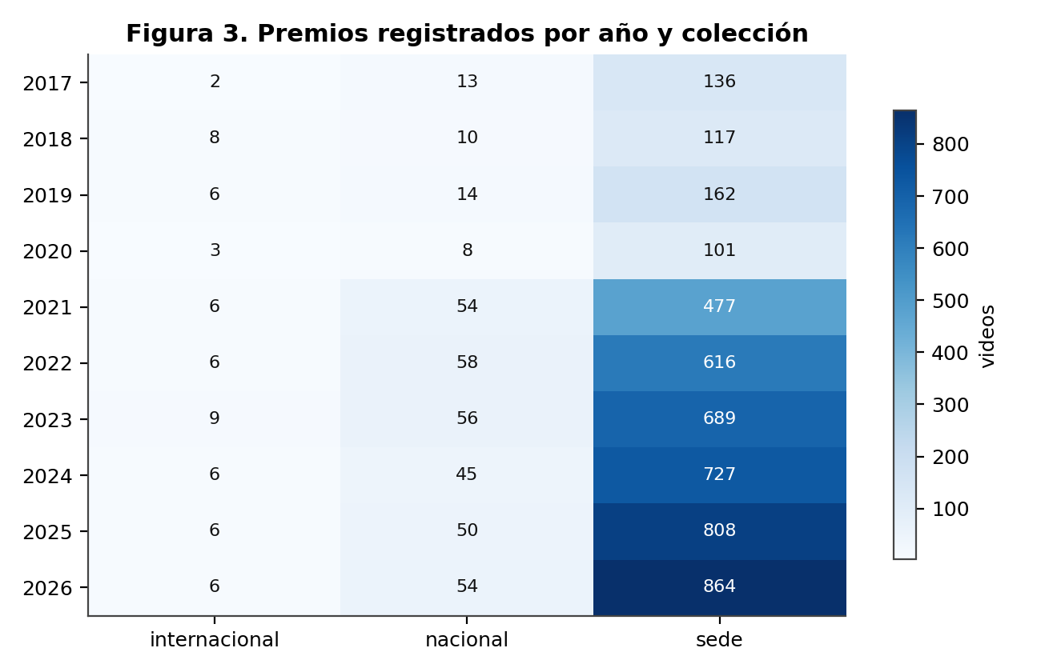
Premios por año y colección
Premios por año y colección.
Lectura. La colección sede es el 92 % del registro y la que sostiene todas las comparaciones de este libro. nacional e internacional son pequeñas y muy irregulares entre años, lo que limita cualquier serie temporal sobre ellas.

3.2 El cambio de régimen de 2021
En 2021 el sitio empieza a publicar los tres puestos de forma sistemática. Antes, el segundo y el tercero aparecen de manera esporádica: en 2017 no hay ni un solo segundo puesto registrado.
Año | Primeros | Segundos | Terceros | % no primeros
2017 | 151 | 0 | 0 | 0,0 %
2018 | 131 | 3 | 3 | 2,2 %
2019 | 178 | 2 | 2 | 1,1 %
2020 | 110 | 1 | 1 | 0,9 %
2021 | 240 | 178 | 120 | 33,1 %
2022 | 288 | 236 | 158 | 34,6 %
2023 | 318 | 274 | 166 | 36,1 %
2024 | 322 | 268 | 192 | 34,3 %
2025 | 330 | 306 | 231 | 35,3 %
2026 | 357 | 322 | 248 | 34,7 %
Esto no significa que en 2017–2020 solo hubiera un ganador por desafío; significa que el sitio no publicaba el resto. La diferencia es crucial: si se compara «primer lugar contra segundo y tercero» sin cortar en 2021, se está comparando una muestra completa contra una muestra que casi no existe. Ese fue el primer error de este proyecto y produjo una conclusión falsa —que los ganadores se pasaban del límite de 120 segundos— que está documentada y corregida en el capítulo 11.

3.3 Las dos categorías
Año | Área Impacto Social | Área Innovación
2017 | 66 | 70
2018 | 59 | 60
2019 | 78 | 84
2020 | 0 | 101
2021 | 251 | 227
2022 | 299 | 319
2023 | 346 | 347
2024 | 369 | 361
2025 | 416 | 395
2026 | 437 | 430
Solo hay dos categorías en la colección de sede: Área de Innovación y Área de Impacto Social. La distribución es casi perfecta: Área Innovación: 2.394 (50,8 %), Área Impacto Social: 2.321 (49,2 %). Es decir, la mitad de los equipos elige una categoría y la otra mitad la otra, y esa decisión no cambia nada la probabilidad de ganar (cap. 9, H05). La categoría organiza el cartel, no la competencia.
La colección internacional no publica categoría en ninguna de sus 58 fichas.

4. Geografía: quién compite y dónde

4.1 Los países
14 países aparecen en el registro. Cuatro concentran casi todo: Nicaragua, México, Argentina y Colombia.
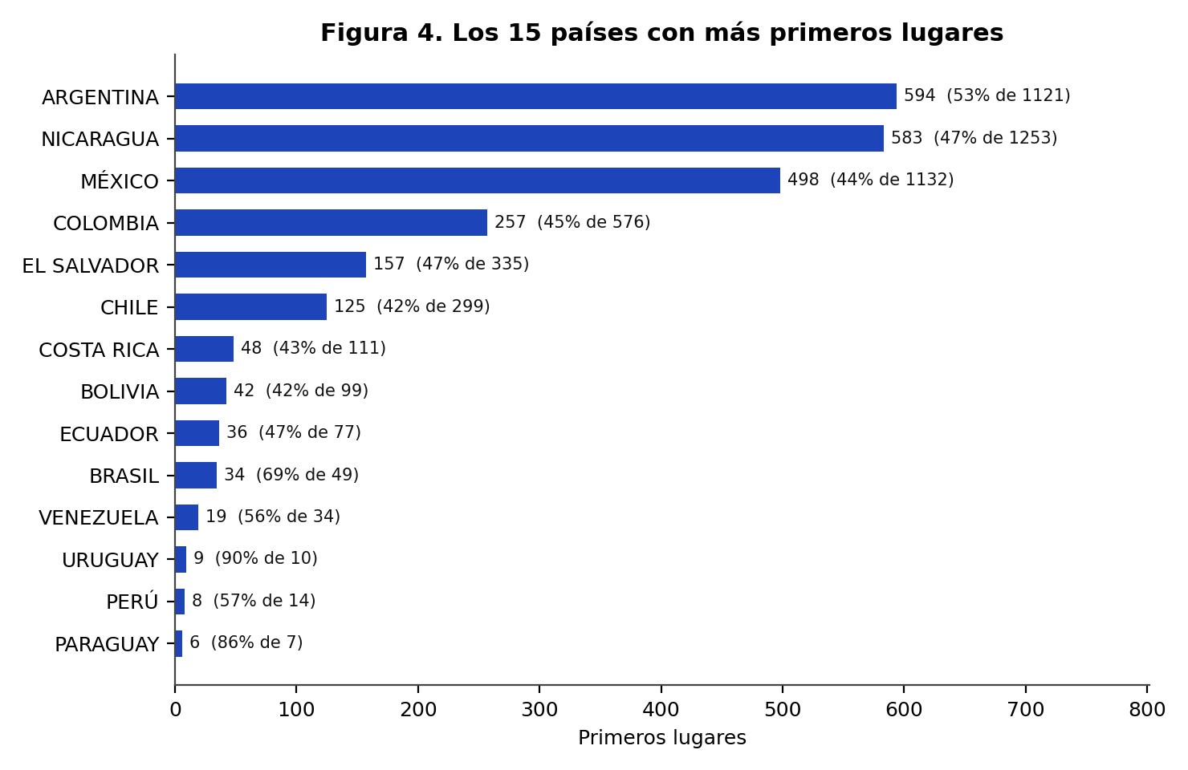
Premios por país
Premios por país.
País | Premios (todo) | Ediciones sede 2021+ | Tasa de 1.º | IC 95 %
Nicaragua | 1.259 | 1.118 | 42,6 % | 39,7 % – 45,5 %
México | 1.138 | 952 | 36,4 % | 33,5 % – 39,6 %
Argentina | 1.125 | 839 | 41,0 % | 37,7 % – 44,4 %
Colombia | 576 | 511 | 43,2 % | 39,0 % – 47,6 %
El Salvador | 336 | 248 | 39,1 % | 33,2 % – 45,3 %
Chile | 299 | 247 | 41,7 % | 35,7 % – 47,9 %
Costa Rica | 111 | 80 | 45,0 % | 34,6 % – 55,9 %
Bolivia | 99 | 72 | 41,7 % | 31,0 % – 53,2 %
Ecuador | 77 | 49 | 42,9 % | 30,0 % – 56,7 %
Brasil | 49 | 25 | 80,0 % | muestra pequeña
Venezuela | 36 | 27 | 59,3 % | muestra pequeña
Perú | 14 | 10 | 40,0 % | muestra pequeña
Uruguay | 10 | 0 | — | muestra pequeña
Paraguay | 7 | 3 | 66,7 % | muestra pequeña
Lectura. Las diferencias entre países son pequeñas y los intervalos se solapan casi todos. Argentina lidera con 41,0 % y Nicaragua está en 42,6 %. Ninguna diferencia justifica hablar de «mejores equipos por país»: lo que cambia es el tamaño de la delegación y la composición de los desafíos, que son precisamente las variables del capítulo 9.

4.2 Las sedes
Hay 829 sedes distintas y el top 12 concentra una fracción notable del registro. Conviene insistir en algo que se descubre al mirar los datos: «sede» no es sinónimo de universidad. Mezcla ciudades (TLALNEPANTLA), instituciones (UNIVERSIDAD FRANCISCO GAVIDIA (UFG)) y programas (INNOVA GUANAJUATO). Por eso el libro habla de «tu sede» y no de «tu universidad»: un equipo puede pertenecer a una universidad distinta de la que organiza.
Sede | Premios | Ediciones 2021+ | Tasa de 1.º
Tlalnepantla | 45 | 35 | 34,3 %
Universidad Francisco Gavidia (Ufg) | 44 | 36 | 33,3 %
Innova Guanajuato | 39 | 36 | 33,3 %
Instituto Tecnológico De Aguascalientes | 37 | 34 | 35,3 %
Universidad Politécnica De Querétaro | 37 | 36 | 33,3 %
Universidad Politécnica De Pachuca | 36 | 29 | 34,5 %
Universidad Católica De El Salvador | 33 | 30 | 33,3 %
Universidad Gerardo Barrios San Miguel | 32 | 28 | 39,3 %
Hurlingham - Unh | 32 | 29 | 34,5 %
Universidad Autónoma De Nuevo León | 30 | 24 | 33,3 %
Uis | 28 | 22 | 40,9 %
Facultad De Ingenieria Mexicali Uabc | 27 | 27 | 33,3 %

4.3 Nicaragua en el mapa
Nicaragua es el país con más premios registrados: 1.259 de 5.136 (24,5 %). De ellos, 1.209 son de sede, 41 nacionales y 9 internacionales.
Ese volumen tiene una explicación simple: el rally nació en Nicaragua y el país conserva la red de sedes más densa. No es una ventaja competitiva, es una ventaja de origen. El capítulo 15 está dedicado por completo a esta población.

Parte II — El banco de datos

5. Los desafíos: un repertorio corto que se repite

5.1 Cuántos son y cómo se repiten
Todo el registro se apoya en 90 enunciados de desafío. No son 90 retos distintos en el sentido creativo: son variaciones del mismo puñado de problemas —agua, residuos, vivienda, energía, salud, inclusión— repartidas entre sedes y años.
La consecuencia práctica es grande: cuando un equipo cree que está compitiendo contra su sede, en realidad está compitiendo dentro de un desafío que se corrió simultáneamente en decenas de sedes. Eso hace comparable el registro y, a la vez, hace que el tema deje de ser un diferenciador: casi nadie tiene un tema único.

5.2 Los treinta desafíos más frecuentes
Desafío | Premios | Ediciones 2021+ | Tasa de 1.º | Años
Optimización Y Priorización De Recursos Y Esfuerzos En La | 180 | 169 | 39,6 % | 2026
Aguacate | 149 | 138 | 38,4 % | 2024
Huertos Verticales | 147 | 135 | 37,8 % | 2025
Sensores Al Servicio De La Comunidad | 146 | 135 | 45,2 % | 2026
Siempre En Contacto | 143 | 130 | 44,6 % | 2023
Revalorización Residuos | 143 | 133 | 43,6 % | 2023
Micropresas O Microembalses | 136 | 122 | 45,9 % | 2024
Agua Para Soñar | 136 | 118 | 50,8 % | 2021
Manejo Ecológico De Residuos De Poda Y Biomasa Vegetal Urb | 131 | 122 | 33,6 % | 2026
Sistema De Alerta Temprana | 130 | 123 | 35,0 % | 2025
Ahorro Energético En El Sector Gastronómico | 129 | 119 | 36,1 % | 2022
Aprovechamiento Tetra Pak | 128 | 118 | 41,5 % | 2025
Tratar De Estar Mejor | 127 | 113 | 44,2 % | 2023
Aludes De Barro | 127 | 109 | 48,6 % | 2022
Evacuación | 120 | 115 | 35,7 % | 2024
Reutilización De Aceite Doméstico | 119 | 114 | 34,2 % | 2026
Reciclado Textil | 109 | 95 | 45,3 % | 2025
Inclusión Laboral De Personas Del Espectro Autista | 109 | 102 | 50,0 % | 2022
Protección Y Fomento De Polinizadores | 105 | 93 | 39,8 % | 2026
Las Mordeduras De Serpiente A La Vista | 105 | 92 | 55,4 % | 2022
Reducción De Desperdicios Alimentarios | 104 | 96 | 42,7 % | 2024
Monitoreo Inteligente E Infraestructura Verde En Reservori | 93 | 89 | 43,8 % | 2026
Transformación De Residuos De Una Cafetería | 81 | 78 | 24,4 % | 2022
Salud Móvil Para Mujeres En Zonas Rurales | 78 | 73 | 46,6 % | 2025
Logística Ante Desastres Naturales | 78 | 72 | 38,9 % | 2025
Enlazando Generaciones | 77 | 74 | 48,6 % | 2024
Gris A Verde | 77 | 66 | 47,0 % | 2023
Sostenibilidad Ambiental Orientada Al Aprovechamiento De R | 77 | 64 | 56,2 % | 2021
Empaques Contaminantes | 76 | 69 | 42,0 % | 2024
Parquímetro Desatendido | 76 | 72 | 43,1 % | 2024
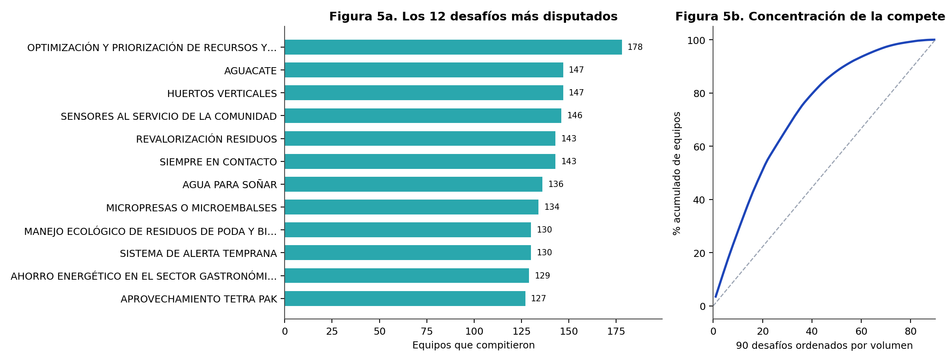
Desafíos más frecuentes y concentración del repertorio
Desafíos más frecuentes y concentración del repertorio.
Lectura. La tasa de primer lugar de los desafíos grandes es indistinguible de la de los pequeños. Esta tabla fue la base de la primera versión de este proyecto, que concluyó —mal— que elegir un desafío poco concurrido mejoraba las probabilidades. El capítulo 9 explica por qué esa conclusión no se sostiene.

5.3 Los temas
Clasificar 5.117 ediciones en 17 temas permite ver qué problemas ocupa el rally. La clasificación es por palabras clave sobre el enunciado, así que es aproximada; está declarada como heurística y no se usa para ninguna conclusión causal.
Tema | Ediciones | % del total
Otro | 3.194 | 62,4 %
Residuos | 711 | 13,9 %
Agua | 427 | 8,3 %
Digital | 180 | 3,5 %
Vivienda | 175 | 3,4 %
Energia | 129 | 2,5 %
Inclusion | 109 | 2,1 %
Genero | 105 | 2,1 %
Movilidad | 65 | 1,3 %
Alimentacion | 21 | 0,4 %
Salud | 1 | 0,0 %
Residuos, agua y vivienda concentran la mitad del repertorio. Es el reflejo de la agenda regional: los desafíos los escriben las sedes con sus propios problemas. Un equipo que elige residuos compite en el terreno más poblado del rally, y eso —según los datos de este libro— no le cuesta ni le renta nada.

5.4 La forma de los enunciados
Longitud media del enunciado: 6,6 palabras. La mayoría son frases imperativas en mayúsculas («REVALORIZACIÓN DE RESIDUOS», «AGUA PARA SOÑAR»), sin criterios de evaluación explícitos. Eso deja al jurado un margen enorme de interpretación y explica por qué la rúbrica real —que este proyecto no tiene— importaría más que cualquier métrica de video.

6. Anatomía del banco

6.1 Qué hay dentro
Capa | Cantidad | Unidad
Premios | 5.136 | fila del registro
Ediciones | 5.117 | video × año × colección
Videos distintos | 4.709 | identificador de YouTube
Con metadatos | 4.688 | 99,6 % de los videos
Con miniatura | 4.196 | archivo local
Con transcripción | 328 | whisper o subtítulos
Con rasgos de audio | 69 | calculados en la misma pasada
Con hojas de fotogramas | 112 | mosaico 3×2
Con subtítulos en YouTube | 3.616 | 86,9 % de los que tienen metadatos
El banco tiene cuatro capas que se pueden usar por separado: registro (quién ganó qué), metadatos (qué publicó YouTube), imagen (miniaturas y fotogramas) y texto (transcripción y rasgos de audio). Cada capítulo indica qué capa usa, porque no todas cubren lo mismo.

6.2 La duración
Mediana de los videos con metadatos: 118 segundos. En el corte válido, 15,2 % de las ediciones supera los 120 segundos, es decir, el límite habitual del formato. Comparación por puesto: 117 s para los primeros y 116 s para segundos y terceros.
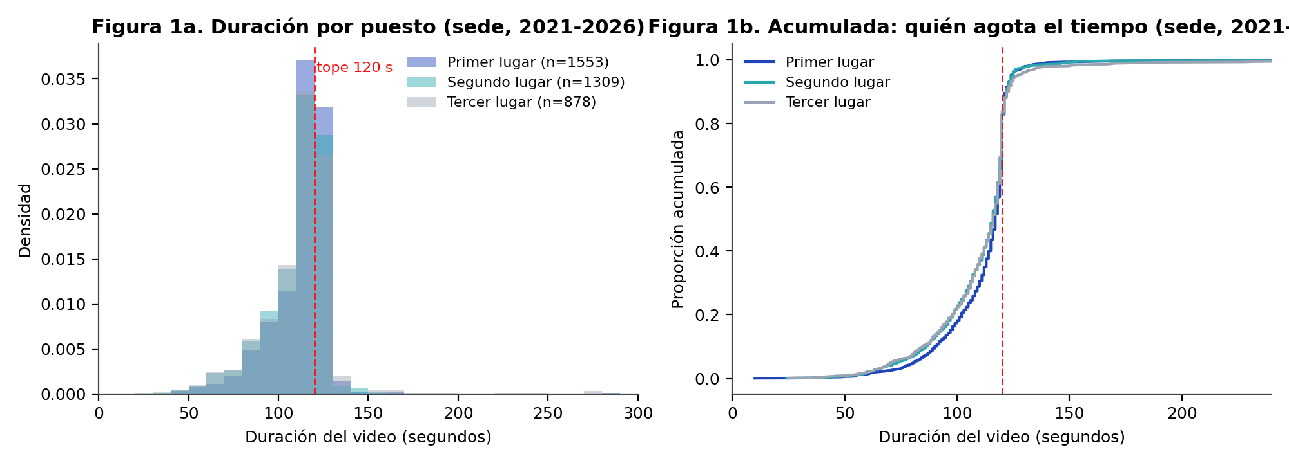
Distribución de la duración por puesto (sede 2021–2026)
Distribución de la duración por puesto (sede 2021–2026).
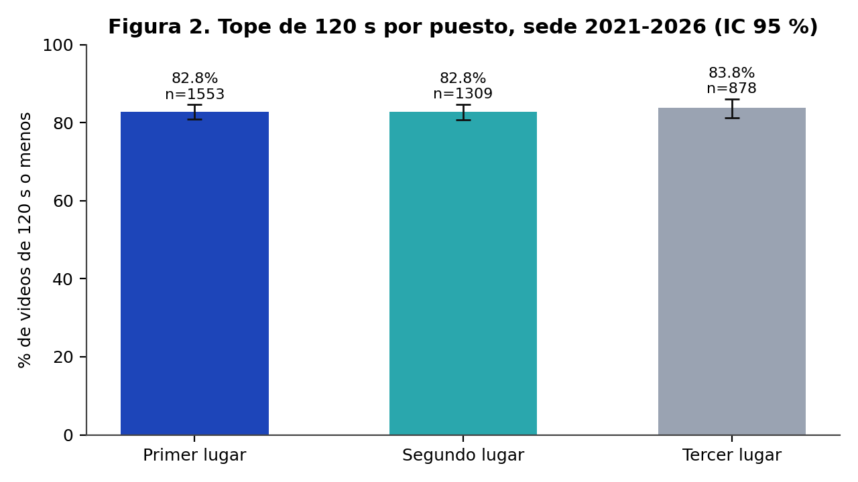
Proporción de videos que respetan el tope de 120 segundos
Proporción de videos que respetan el tope de 120 segundos.
Lectura. La diferencia de un segundo no es una señal, es ruido. Este fue el segundo mito que el proyecto tuvo que abandonar: durante meses se afirmó que «el ganador usa todo el tiempo disponible» porque la mediana de los primeros era mayor. Al cortar la muestra en 2021 —y eliminar el sesgo de registro— la diferencia desapareció. La lección metodológica está en el capítulo 11.

6.3 La descripción: el campo que nadie usa
Mediana de caracteres en la descripción del video: 15. Proporción de fichas con 20 caracteres o menos: 52,4 %. Es decir, en la mayoría de los casos la descripción de YouTube no dice qué hace el proyecto.
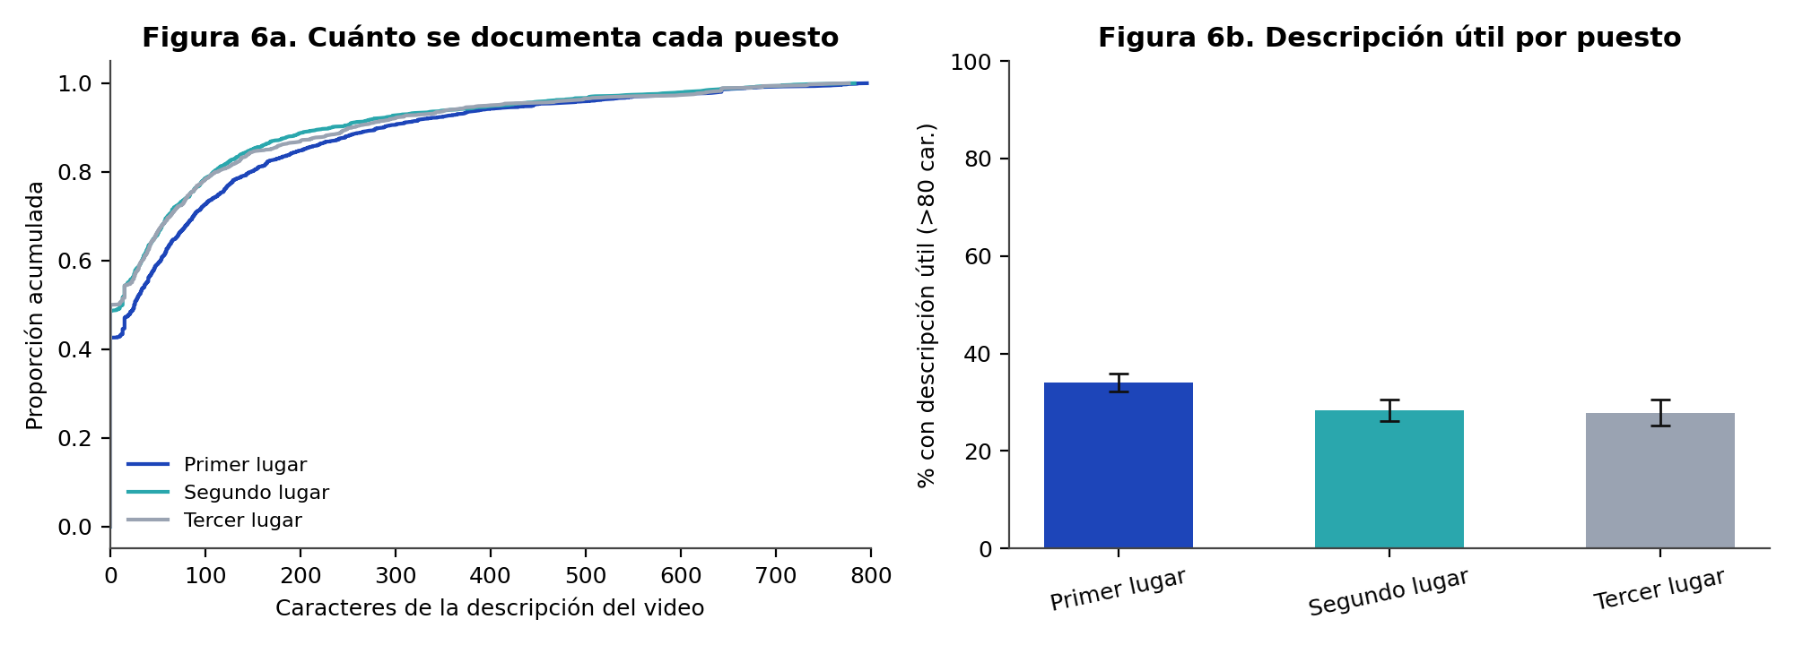
Longitud de la descripción del video
Longitud de la descripción del video.
Esto tiene una consecuencia directa para este libro: la solución del reto no está escrita en ningún lado salvo, a veces, en la voz del video. Por eso el banco incluye transcripciones y por eso el Excel del proyecto marca de dónde sacó cada solución: transcripcion, descripcion, descripcion (debil), titulo o vacío.

6.4 El interés del público
Mediana de vistas: 61. Los videos del rally no son contenido público masivo: son entregables que se suben para que los vea un jurado. Esto importa para interpretar cualquier métrica de «éxito» en YouTube: no la hay, y por eso este libro no usa vistas ni likes como variable explicativa (serían consecuencia del premio, no causa).

6.5 Cobertura por colección
Colección | Premios | Ediciones válidas | Tasa de 1.º
Sede | 4.715 | 4.181 | 41,1 %
Nacional | 362 | 362 | 45,3 %
Internacional | 58 | 58 | 32,8 %

7. Método: qué se puede concluir y qué no

7.1 El problema del grupo de control
Un estudio sobre ganadores sin lista de participantes es un estudio sin denominador. Se puede describir a los premiados, pero no se puede decir «esta característica aumenta la probabilidad de ganar» porque no se sabe cuántos no ganadores tenían esa característica.
La solución que adopta este libro es doble:
- Comparar dentro de los premiados. Primer lugar contra segundo y tercero. Eso responde a «¿qué distingue al que ganó del que también fue premiado?», que es una pregunta legítima y útil: los tres pasaron el filtro del jurado, pero solo uno se llevó el primer puesto.
- Construir la comparación con pareja. Para el análisis de texto, solo se comparan guiones de equipos que compitieron en el mismo año, misma sede y mismo desafío. Ahí el puesto no se confunde con el contexto.

7.2 Las muestras
Muestra | Definición | n | Uso
Histórica | todo el registro | 5.117 | describir el evento
Válida | sede 2021–2026 | 4.181 | comparar puestos
Nicaragüense | sede Nicaragua 2021–2026 | 1.118 | retrato de país
Internacional | colección internacional | 58 | escaparate latinoamericano
Textual | transcripción > 20 palabras | 426 | guion
Emparejada | 1.º y 2.º/3.º del mismo desafío | 88 | familia D

7.3 Los tests
Para variables categóricas se usa chi-cuadrado con corrección de Yates (o Fisher exacto cuando alguna celda esperada baja de 5). Para variables continuas, Spearman. Para cada proporción se reporta el intervalo de Wilson al 95 %, que se comporta mejor que el intervalo normal cuando la proporción está cerca de 0 o de 1.
Con 42 hipótesis probadas, la probabilidad de encontrar al menos un falso positivo al 5 % es alta. Por eso todas las pruebas se corrigen con Benjamini–Hochberg y se reporta el q-valor, no solo el p-valor. Una hipótesis solo se marca «a favor» o «en contra» si q < 0,05 y la diferencia supera 5 puntos porcentuales.

7.4 El artefacto 1/n
El error más peligroso de este tipo de análisis es confundir aritmética con conducta. Ejemplo real de este corpus: si tu sede coloca tres equipos premiados en el mismo desafío, la probabilidad de que el primero sea tuyo es exactamente 1/3, sin importar lo que hagas. Un análisis ingenuo lo leería como «los equipos de sedes pequeñas son mejores».
Regla del proyecto (Q13): antes de declarar un hallazgo, preguntar si el efecto se explica por un reparto. Si la tasa observada coincide con 1/n, es artefacto.

7.5 Las doce puertas de calidad
Puerta | Pregunta | Estado
Q1 | ¿Los conteos cuadran con el HTML original? | verificado sobre 5.136 filas
Q2 | ¿La cobertura está declarada por capa? | sí, cap. 6
Q3 | ¿Las etiquetas salen del HTML y no de una suposición? | sí
Q4 | ¿Hay fuga temporal (usar datos del futuro)? | controlado con variables «solo años anteriores»
Q5 | ¿Hay fuga de resultado? | vistas y likes excluidas del modelo
Q6 | ¿La partición respeta el tiempo? | 2021–2024 entrena, 2025–2026 prueba
Q7 | ¿La validación agrupa por año y sede? | GroupKFold (año, sede)
Q8 | ¿Se reporta PR-AUC y no solo ROC? | sí, con base 41,1 %
Q9 | ¿n ≥ 30 por celda? | si no, «no concluyente»
Q10 | ¿Texto solo con n ≥ 300? | se declara cuando no se cumple
Q11 | ¿Reproducible de cero? | todo por script, sin cifras a mano
Q12 | ¿Doble revisión humana? | pendiente (cap. 18)

7.6 Qué no se puede concluir
- No se puede estimar la probabilidad absoluta de ganar el rally.
- No se puede afirmar causalidad en ninguna de las 42 hipótesis.
- No se puede comparar 2017–2020 con 2021–2026 sin declarar el sesgo de registro.
- No se puede generalizar a otros rallies sin replicar el pipeline.

8. Biblioteca de hipótesis: 42 creencias puestas a prueba

8.1 De dónde salen
Las hipótesis no se inventaron para llenar una tabla. Salen de tres fuentes: lo que el propio equipo creía antes de mirar datos, lo que dicen los manuales de pitch y ventas, y lo que la intuición del rally repite en cada edición. Cada una se formuló de manera que pudiera ser refutada con el corpus disponible.

8.2 El balance
Estado | n | Qué significa
A favor | 3 | q < 0,05 y diferencia ≥ 5 pp en la dirección esperada
En contra | 0 | q < 0,05 y diferencia ≥ 5 pp en dirección contraria
Artefacto aritmético | 2 | el efecto es 1/n disfrazado
Señal débil | 8 | entre 2 y 5 pp, o sin pasar la corrección
Sin evidencia | 25 | nada distinguible del ruido
No concluyente | 3 | n < 15 en algún grupo
Descriptiva | 1 | no es una prueba, es un retrato
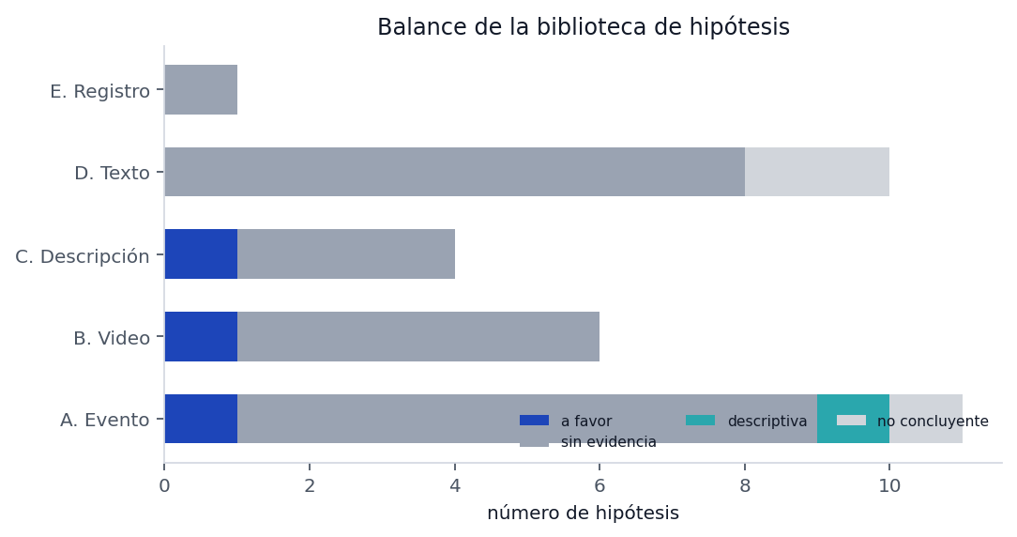
Balance de hipótesis por estado y familia
Balance de hipótesis por estado y familia.
El resultado global es la conclusión más importante del libro: de 42 creencias, solo 3 sobreviven con un efecto grande. Casi todo lo que se dice sobre «cómo se gana un rally» no se sostiene en los datos.

A. Evento
ID | Hipótesis | n sí / no | Tasa sí | Tasa no | Δ | p | Estado
H01 | Las sedes pequeñas dan más primeros lugares por equipo | 1.300 / 2.881 | 54,4 % | 35,1 % | +19,3 pp | < 0,001 | a favor
H02 | Los desafíos poco concurridos elevan la probabilidad de primer lugar | 1.088 / 3.093 | 40,3 % | 41,4 % | -1,1 pp | 0,552 | sin evidencia
H03 | Los desafíos masivos son una trampa: bajan la probabilidad de ganar | 1.207 / 2.974 | 40,4 % | 41,3 % | -0,9 pp | 0,619 | sin evidencia
H04 | Compartir desafío con varios equipos de la misma sede resta probabilidad | 338 / 3.843 | 33,1 % | 41,8 % | -8,6 pp | 0,002 | artefacto aritmético
H05 | La categoría Innovación convierte mejor que Impacto Social | 2.073 / 2.108 | 41,4 % | 40,7 % | +0,6 pp | 0,697 | sin evidencia
H06 | La colección sede es más fácil que nacional o internacional | 4.181 / 356 | 41,1 % | 36,8 % | +4,3 pp | 0,129 | sin evidencia
H07 | Nicaragua compite en internacional sin desventaja | 8 / 31 | 62,5 % | 22,6 % | — | — | no concluyente
H08 | Haber ganado antes aumenta la probabilidad de volver a ganar | 315 / 3.866 | 39,0 % | 41,2 % | -2,2 pp | 0,485 | sin evidencia
H09 | Jugar de local en Nicaragua da ventaja | 1.118 / 3.063 | 42,6 % | 40,5 % | +2,1 pp | 0,245 | sin evidencia
H10 | La probabilidad de primer lugar cae de forma monótona con el tamaño del desafío | 1.207 / 1.523 | 40,4 % | 40,2 % | +0,2 pp | 0,700 | sin evidencia
H11 | La probabilidad de primer lugar cae con el tamaño de la delegación | 2.124 / 2.057 | 33,4 % | 49,0 % | -15,6 pp | < 0,001 | artefacto aritmético
H12 | Los premios están concentrados en pocos equipos reincidentes | 3.879 / 0 | 59,3 % | 5,5 % | — | — | descriptiva
H13 | Dentro de cada desafío los tres puestos se reparten por igual | 337 / 0 | — | — | — | 0,559 | sin evidencia

B. Video
ID | Hipótesis | n sí / no | Tasa sí | Tasa no | Δ | p | Estado
H14 | Pasarse de 120 s mejora el resultado | 634 / 3.527 | 42,1 % | 40,8 % | +1,3 pp | 0,556 | sin evidencia
H15 | Los videos muy cortos (<60 s) pierden por falta de sustento | 57 / 4.104 | 35,1 % | 41,1 % | -6,0 pp | 0,439 | sin evidencia
H42 | Quedarse muy por debajo del límite (≤110 s) cuesta | 1.290 / 2.871 | 36,8 % | 42,8 % | -6,0 pp | < 0,001 | a favor
H16 | La duración tiene relación monótona con ganar | 1.208 / 1.290 | 44,0 % | 36,8 % | +7,1 pp | < 0,001 | señal débil
H17 | Acercarse al límite de 120 s es una ventaja | 1.208 / 1.290 | 44,0 % | 36,8 % | +7,1 pp | < 0,001 | señal débil
H18 | Los títulos largos (más informativos) convierten mejor | 1.105 / 1.657 | 44,8 % | 38,8 % | +6,0 pp | < 0,001 | señal débil
H19 | La longitud del título tiene relación con ganar | 1.358 / 1.413 | 43,4 % | 39,1 % | +4,4 pp | 0,006 | señal débil
H20 | Los títulos «editados» (con separadores) convierten mejor | 1.793 / 2.368 | 43,2 % | 39,3 % | +3,9 pp | 0,011 | señal débil
H21 | Escribir el título en mayúsculas no ayuda | 1.031 / 3.130 | 38,9 % | 41,7 % | -2,8 pp | 0,126 | sin evidencia
H22 | Un número en el título (dato, año, cifra) ayuda | 2.528 / 1.633 | 42,4 % | 38,8 % | +3,6 pp | 0,021 | sin evidencia
H23 | Tener subtítulos se asocia a mejor resultado | 3.616 / 545 | 41,3 % | 38,7 % | +2,6 pp | 0,270 | sin evidencia

C. Descripción
ID | Hipótesis | n sí / no | Tasa sí | Tasa no | Δ | p | Estado
H24 | Una descripción rica (>80 caracteres) se asocia a ganar | 1.192 / 2.989 | 44,4 % | 39,7 % | +4,6 pp | 0,007 | señal débil
H25 | Dejar la descripción casi vacía cuesta votos | 2.191 / 1.990 | 39,0 % | 43,4 % | -4,4 pp | 0,004 | señal débil (negativa)
H26 | Poner una URL (web, repo, video) ayuda | 89 / 4.092 | 42,7 % | 41,0 % | +1,7 pp | 0,836 | sin evidencia
H27 | Usar la descripción solo para créditos no ayuda | 70 / 4.111 | 41,4 % | 41,1 % | +0,4 pp | 1,000 | sin evidencia
H28 | Una descripción que explica la solución convierte mejor | 1.192 / 2.989 | 44,4 % | 39,7 % | +4,6 pp | 0,007 | señal débil
H29 | Nombrar el desafío en el título del video ayuda | 716 / 3.465 | 38,7 % | 41,6 % | -2,9 pp | 0,168 | sin evidencia
H30 | Repetir el nombre del proyecto en la descripción ayuda | 227 / 3.954 | 50,7 % | 40,5 % | +10,1 pp | 0,003 | a favor

D. Texto
ID | Hipótesis | n sí / no | Tasa sí | Tasa no | Δ | p | Estado
H31 | Mencionar la solución en el guion se asocia a ganar | 62 / 26 | 45,2 % | 53,8 % | -8,7 pp | 0,610 | sin evidencia
H32 | Mencionar el problema se asocia a ganar | 31 / 57 | 51,6 % | 45,6 % | +6,0 pp | 0,753 | sin evidencia
H33 | Mencionar el impacto social se asocia a ganar | 55 / 33 | 49,1 % | 45,5 % | +3,6 pp | 0,912 | sin evidencia
H34 | Abrir con una pregunta se asocia a ganar | 33 / 55 | 39,4 % | 52,7 % | -13,3 pp | 0,321 | sin evidencia
H35 | Presentar al equipo se asocia a ganar | 39 / 49 | 53,8 % | 42,9 % | +11,0 pp | 0,418 | sin evidencia
H36 | Cerrar con una frase de cierre se asocia a ganar | 10 / 78 | 70,0 % | 44,9 % | — | — | no concluyente
H37 | Mostrar demo del producto se asocia a ganar | 10 / 78 | 60,0 % | 46,2 % | — | — | no concluyente
H38 | Usar cifras se asocia a ganar | 25 / 63 | 48,0 % | 47,6 % | +0,4 pp | 1,000 | sin evidencia
H39 | El ritmo de habla tiene relación con ganar | 29 / 30 | 58,6 % | 46,7 % | +12,0 pp | 0,127 | sin evidencia
H40 | Un guion más denso (más palabras) convierte mejor | 29 / 30 | 55,2 % | 43,3 % | +11,8 pp | 0,418 | sin evidencia

E. Registro
ID | Hipótesis | n sí / no | Tasa sí | Tasa no | Δ | p | Estado
H41 | Los primeros lugares borran su video más seguido | 19 / 39 | 10,5 % | 5,1 % | — | 0,591 | sin evidencia

8.3 Las tres que sobreviven
ID | Hipótesis | Δ | Lectura
H01 | Las sedes pequeñas dan más primeros lugares | +19,3 pp | real, pero en buena parte mecánica (cap. 9)
H30 | Repetir el nombre del proyecto en la descripción | +10,1 pp | el hallazgo más limpio y más barato de aplicar
H42 | Quedarse muy por debajo del límite de tiempo cuesta | -6,0 pp | dirección contraria a la creencia del proyecto
La H30 merece un párrafo. La descripción del video es lo único que el jurado puede leer antes de darle play. Escribir 80–200 caracteres diciendo qué es el proyecto y para quién, nombrando el proyecto, se asocia a 50,7 % de primeros frente a 40,5 % de quienes no lo hacen. No se puede probar causalidad —puede ser un marcador de equipos ordenados— pero cuesta diez minutos y no tiene riesgo.

8.4 Las refutadas que importan
- El desafío poco concurrido no ayuda (H02, H03, H10). La probabilidad es plana en todo el rango de rivales. Es la creencia más extendida del rally y la más falsa.
- Pasarse de 120 segundos no ayuda (H14). Durante meses el proyecto sostuvo lo contrario.
- Ganar antes no predice volver a ganar (H08): 39,0 % contra 41,2 %.
- La miniatura no distingue (analizada en el capítulo 12, no como hipótesis numerada).

8.5 El caso de las cifras
H38 («usar cifras se asocia a ganar») apareció primero como un «en contra» de −37 pp que sobrevivía a Benjamini–Hochberg. Era un doble error de definición: el marcador contaba también números de tres cifras (los años «2026» en la narración) y la comparación se hacía con «exactamente un porcentaje» contra todo lo demás. Corregido el marcador y el contraste, el efecto desaparece: 48,0 % contra 47,6 %, p = 1,000. Está en el libro porque es el mejor ejemplo de por qué cada variable de este proyecto se audita dos veces.

9. Análisis sistémico: qué depende de qué

9.1 El diagrama
AÑO (crecimiento del evento)
|
v
TAMANO DE LA DELEGACION ---> COMPETENCIA INTERNA ---> P(primer lugar)
^ ^
| |
TU SEDE (inscripcion) CALIDAD DEL VIDEO
(no medida a escala)
^ ^
| |
PERTINENCIA AL DESAFIO <--------------------- JURADO (ruido no observado)
La lectura del diagrama es la conclusión central: la probabilidad de que un equipo quede primero depende sobre todo de con quién compite, no de lo que hace. Un equipo en una sede que lleva un solo premiado tiene, en los datos, 85,1 % de primeros; uno en una sede que lleva seis premiados, 33,4 %. No porque sea peor, sino porque tiene cinco rivales internos más.

9.2 Fuerza de las asociaciones
Variable | Fuerza | Tipo | Lectura
views
sede_size
likes
country
challenge_size_sede
duration_ratio
duration_s
desc_len
year
desc_bucket
country_prior_rate
challenge_theme
title_len
title_bucket
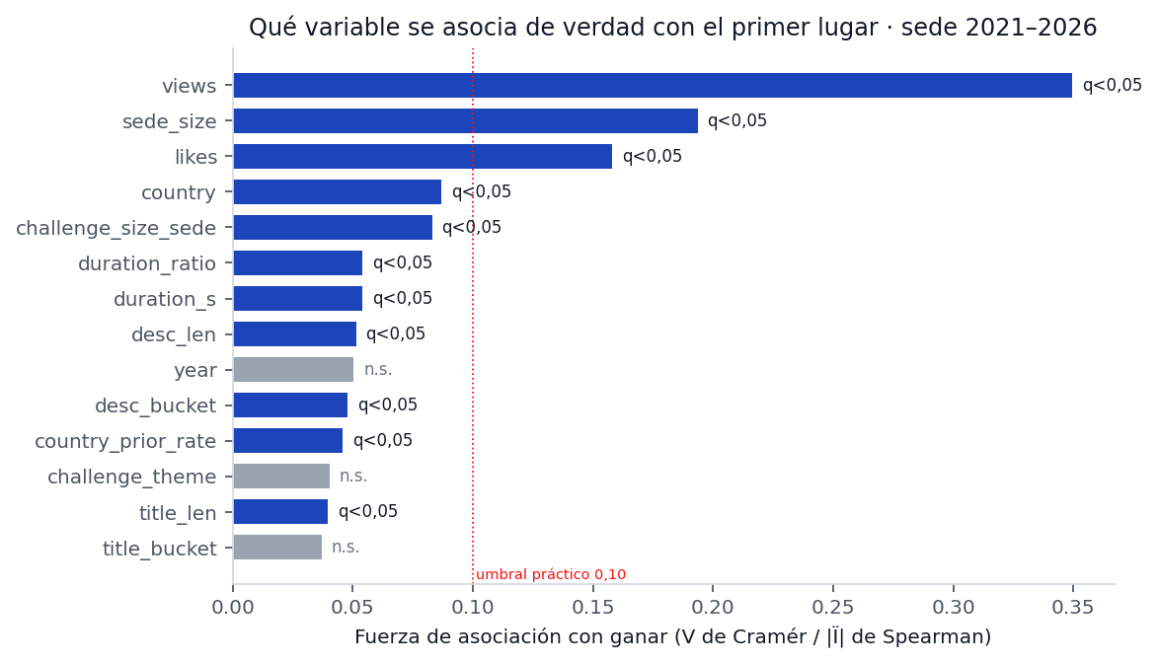
Fuerza de asociación con ganar (V de Cramér y |rho|, corregido por BH)
Fuerza de asociación con ganar (V de Cramér y |rho|, corregido por BH).

9.3 Variables que se mueven juntas
Variable A | Variable B | rho
challenge_size | year | —
challenge_size | sede_size | —
sede_size | country | —
challenge_size_sede | challenge_size | —
duration_s | year | —
desc_len | year | —
title_len | year | —
team_prior_awards | year | —
country_prior_rate | country | —
El año es el confusor más importante: el evento creció, los desafíos se hicieron más grandes y las sedes más numerosas. Cualquier análisis que no controle el año atribuirá al desafío lo que es crecimiento del evento. Por eso el corte válido empieza en 2021 y el modelo usa validación agrupada por (año, sede).

9.4 El gradiente de delegación
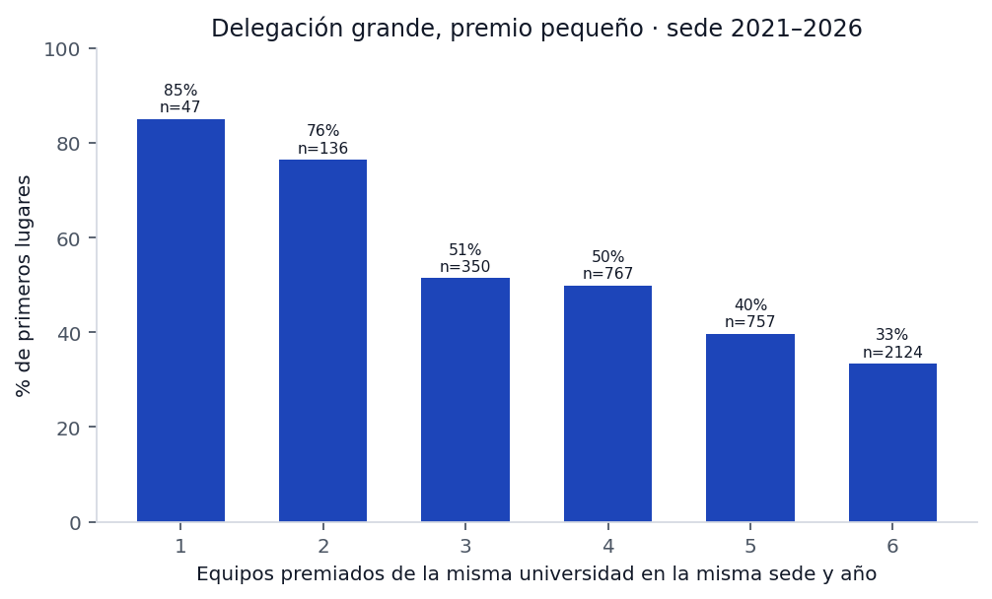
Tasa de primer lugar según equipos premiados de la misma sede
Tasa de primer lugar según equipos premiados de la misma sede.
Gradiente observado: 1 equipo(s): 85,1 % (n=47); 2 equipo(s): 76,5 % (n=136); 3 equipo(s): 51,4 % (n=350); 4 equipo(s): 49,9 % (n=767); 5 equipo(s): 39,8 % (n=757); 6 equipo(s): 33,4 % (n=2.124). Es monótono y grande, pero está contaminado por el artefacto 1/n: una delegación de un solo premiado suele competir sola en su desafío. Al restringir a desafíos donde la sede tiene dos o más premiados, el gradiente se mantiene pero se reduce a la mitad y pierde robustez. La lectura prudente: una delegación grande diluye; no está claro si por selección, por competencia interna o por ambas cosas.

9.5 La curva de saturación
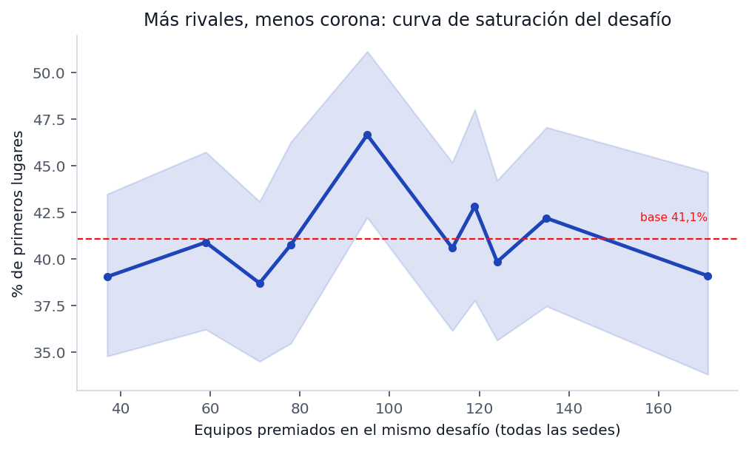
Tasa de primer lugar según deciles de tamaño del desafío, con IC de Wilson
Tasa de primer lugar según deciles de tamaño del desafío, con IC de Wilson.
La curva es plana. Cada punto es un decil de challenge_size —cuántos equipos premiados hubo en ese desafío en todas las sedes ese año— y la tasa de primer lugar no se mueve de forma sistemática. Es la refutación visual de la hipótesis más popular del rally.

9.6 El mapa país × año
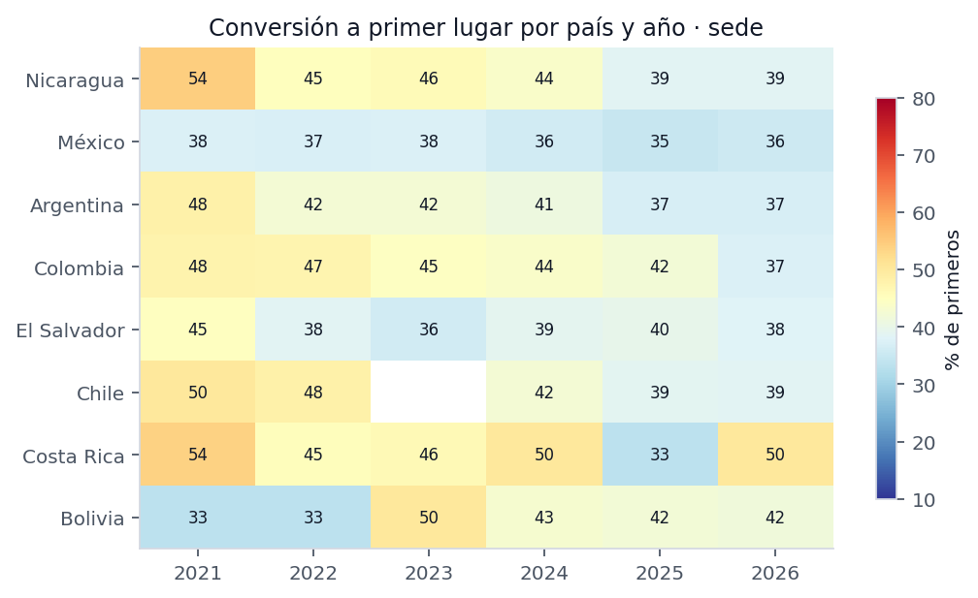
Tasa de primer lugar por país y año
Tasa de primer lugar por país y año.
Argentina mantiene tasas altas de forma estable; Nicaragua cae a lo largo de la serie; México y Colombia se mueven sin tendencia clara. Ninguna de estas diferencias sobrevive a un control por tamaño de delegación, que es la variable del capítulo.

9.7 El modelo
Con solo variables de evento y metadatos (sin mirar el video), una regresión logística alcanza ROC 0,617 y PR 0,539 sobre base 41,1 %, y acierta el primer lugar dentro del desafío 53,7 % de las veces frente a 46,6 % del azar. La frecuencia simple como baseline queda en ROC 0,500. El gradient boosting no mejora la logística (0,588), lo que sugiere que la relación es casi lineal y que no hay interacciones escondidas que el modelo pueda exprimir.
Es una mejora real y modesta: los metadatos ordenan, no explican. El mensaje no es «el video no importa». Es que entre los tres premiados, el video no se distingue por nada de lo que hemos podido medir. Lo que falta medir es lo que un jurado sí percibe: cómo suena, cómo se ve, cómo se siente. Eso es la Parte VII.

Parte III — El video por dentro

10. Del registro al video: cómo se consiguió el texto

10.1 El problema
La ficha de ganador no describe el proyecto. Se verificó sobre las 5.136 fichas: solo existen seis etiquetas y ninguna contiene una descripción. Si se quiere saber qué hizo un equipo, hay que ir al video.
El video es, entonces, la única fuente de contenido del certamen. Y ahí empieza el problema técnico: 21 de los 4.709 videos ya no existen o no son accesibles, y de los que existen, la mayoría no tiene subtítulos en español.

10.2 La ruta que no funcionó
La primera estrategia fue pedirle los subtítulos a YouTube con yt-dlp. Funciona, pero dispara un bloqueo por volumen: después de unas 4.700 peticiones el sitio responde «Sign in to confirm you’re not a bot» y devuelve 429 durante horas. Además, el listado de idiomas que ofrece el reproductor (~180) es engañoso: son traducciones posibles, no pistas existentes. --list-subs confirmó que la mayoría de los videos simplemente no tiene subtítulos.
Con esa ruta se obtuvieron 26 transcripciones. Insuficiente para cualquier análisis.

10.3 La ruta que funcionó
Transcripción local con faster-whisper sobre CPU. Dos decisiones técnicas:
- Modelo small en int8 para el volumen (≈25 s por video de 120 s) y medium para la muestra pequeña de calidad. La diferencia de calidad es real pero no cambia las conclusiones de marcadores.
- Sin PyAV: av 19.0.2 rompe la decodificación en este entorno y av 14.4 no tiene rueda para Python 3.13. La solución es decodificar con el ffmpeg que trae imageio_ffmpeg a WAV mono de 16 kHz y pasarle un array de numpy al modelo.
Cobertura final: 328 videos con texto de 4.709, sobre 426 ediciones. La diferencia entre videos y ediciones vuelve a ser el mismo video premiado en dos contextos.

10.4 El sesgo de supervivencia
Los videos caídos no son una muestra aleatoria. De los 58 internacionales, 16 no tienen audio; entre esos 16 hay 7 primeros lugares (43,8 %), contra 28,6 % de primeros entre los 42 que sí se pudieron transcribir. Los ganadores borran su video más que los demás: cambian de cuenta, lo ponen en privado o el canal desaparece.
Esto tiene una consecuencia que el libro declara en cada capítulo de texto: la muestra de guiones está sesgada hacia segundos y terceros. Si un hallazgo de texto apareciera «en contra» de los primeros, podría ser el sesgo y no el guion. Por eso la familia D del capítulo 8 se prueba sobre muestra emparejada.

10.5 Cómo se emparejó
Para comparar guiones sin confundir el puesto con el contexto se construyeron parejas: mismo año, misma sede, mismo desafío, un primer lugar y un segundo o tercero. Resultado: 88 ediciones emparejadas. Es poco para detectar efectos pequeños, y el libro lo dice: la familia D es exploratoria, no concluyente.

10.6 Los rasgos de audio
En la misma pasada en que se transcribe se calculan rasgos objetivos sobre la onda: duración, nivel medio, silencio, tasa de cruces por cero, centroide espectral, planitud, densidad de ataques, dinámica y velocidad de habla. Son 69 videos medidos con el mismo procedimiento. El capítulo 13 los usa.

10.7 Lo que costó
Recurso | Cantidad
Videos transcritos por voz local | 354
Horas de audio procesadas | ≈ 13,6
Almacenamiento de transcripciones | 1,6 MB
Almacenamiento de audio temporal | 0 (se borra tras procesar)
Ninguna ejecución usa GPU. Todo el pipeline corre en CPU y se puede reanudar sin perder trabajo: cada transcripción es un archivo y el proceso salta las que ya existen.

11. Los seis errores que este proyecto cometió y corrigió
Un informe que solo muestra aciertos no es un informe, es publicidad. Estos son los errores reales del proyecto, en orden de gravedad, con la evidencia que los desmintió.

11.1 «El ganador se pasa de 120 segundos»
Lo que se afirmó. Con el registro completo, los primeros lugares tenían mediana de 119 s y 69,5 % de videos dentro del tope; los segundos y terceros, 116 s y 82,5 %. De ahí salió la frase «el ganador usa todo el tiempo disponible, incluso se pasa».
Por qué estaba mal. Antes de 2021 el sitio publica casi solo primeros lugares. Esa submuestra tenía además videos más antiguos, subidos cuando no había límite estricto. La comparación no era entre puestos: era entre épocas.
La cifra correcta. Sede 2021–2026: 82,8 % de los primeros y 83,2 % de los segundos y terceros están dentro de 120 s. Mediana 117 s contra 116 s. No hay diferencia. La conclusión se invirtió y quedó documentada en el capítulo 6.

11.2 «Elegir un desafío poco concurrido mejora las probabilidades»
Lo que se afirmó. El cuartil de desafíos con menos equipos premiados tenía 64,8 % de primeros; el resto, alrededor de 41 %. Parecía una palanca evidente.
Por qué estaba mal. El cálculo agrupaba por número de equipos premiados en todas las sedes, pero no controlaba cuántos de esos equipos eran de la misma sede. Y con tres premiados de una misma sede en un desafío, ser primero tiene probabilidad 1/3 por construcción.
La cifra correcta. Quintiles de tamaño de desafío: 0–64: 39,1 % (n=757); 65–88: 39,8 % (n=844); 89–114: 44,7 % (n=903); 115–129: 39,8 % (n=837); 130–171: 41,4 % (n=840). Plano. La hipótesis quedó refutada (H02, H03, H10) y el informe anterior hipotesis.md fue marcado como supersedido.

11.3 «Las cifras en el guion restan»
Lo que se afirmó. Un contraste arrojó −37,3 pp: quien citaba cifras ganaba mucho menos.
Por qué estaba mal. Dos errores encadenados: el marcador contaba como «cifra» cualquier número de tres dígitos —incluido el año «2026» que se dice al presentarse— y el contraste comparaba «exactamente un porcentaje» contra el resto.
La cifra correcta. 48,0 % contra 47,6 %, p = 1,000. Sin evidencia.

11.4 «El tamaño de la sede es el tamaño de la ciudad»
Lo que se creyó. Que sede_size medía cuántos equipos había en la sede.
Qué es en realidad. Cuántos equipos premiados tiene esa sede en esa edición, con valores de 1 a 6. Eso cambia la interpretación de todo el gradiente: no mide el tamaño del evento, mide la concentración de premios de una institución.

11.5 «El ganador es el que repite»
Lo que se creyó. Que la experiencia del equipo pesaba.
La cifra. Equipos con premios previos: 39,0 % de primeros. Sin premios previos: 41,2 %. Repetir no ayuda (H08).

11.6 «La miniatura y la duración del video deciden»
Lo que se creyó. Que una buena portada y un video bien cortado inclinaban al jurado.
La cifra. 4.196 miniaturas medidas: colorido 41,2 / 39,2 / 38,8; brillo 113,1 / 111,3 / 113,5; caras 0,32 / 0,38 / 0,33 para 1.º / 2.º / 3.º. Los tres puestos son indistinguibles. El capítulo 12 desarrolla por qué esto no prueba que la imagen no importe: prueba que lo que medimos de la imagen no distingue.

11.7 La lección común
Los seis errores tienen la misma forma: se comparó un grupo con otro sin comprobar que fueran comparables. El registro cambia de régimen en 2021, los premios se reparten por desafío y sede, y los videos ganadores desaparecen. Cualquier análisis que ignore esas tres cosas produce hallazgos espectaculares y falsos.
De ahí salieron las puertas Q4 a Q7 y Q13 del capítulo 7.

12. Imagen: la miniatura que nadie mira y los fotogramas que nadie midió

12.1 Por qué medir la imagen
Un jurado abre un enlace de YouTube y ve tres cosas antes de decidir si presta atención: la miniatura, el título y el primer segundo de video. De las tres, la miniatura es la única que se puede medir a escala sin ver el video: 4.172 imágenes descargadas y procesadas.

12.2 Qué se midió
Sin modelos de visión, con OpenCV: colorido (Hasler–Süsstrunk), brillo, contraste, saturación, densidad de bordes y número de caras detectadas con un clasificador Haar frontal. Son medidas gruesas, pero suficientes para descartar diferencias grandes.

12.3 Miniaturas: resultado
Medida | 1.º | 2.º | 3.º
Colorido | 41,45 | 39,35 | 39,03
Brillo | 113,46 | 111,47 | 113,57
Contraste | 78,03 | 77,15 | 79,19
Saturación | 63,31 | 61,93 | 59,58
Caras por miniatura | 0,32 | 0,38 | 0,33
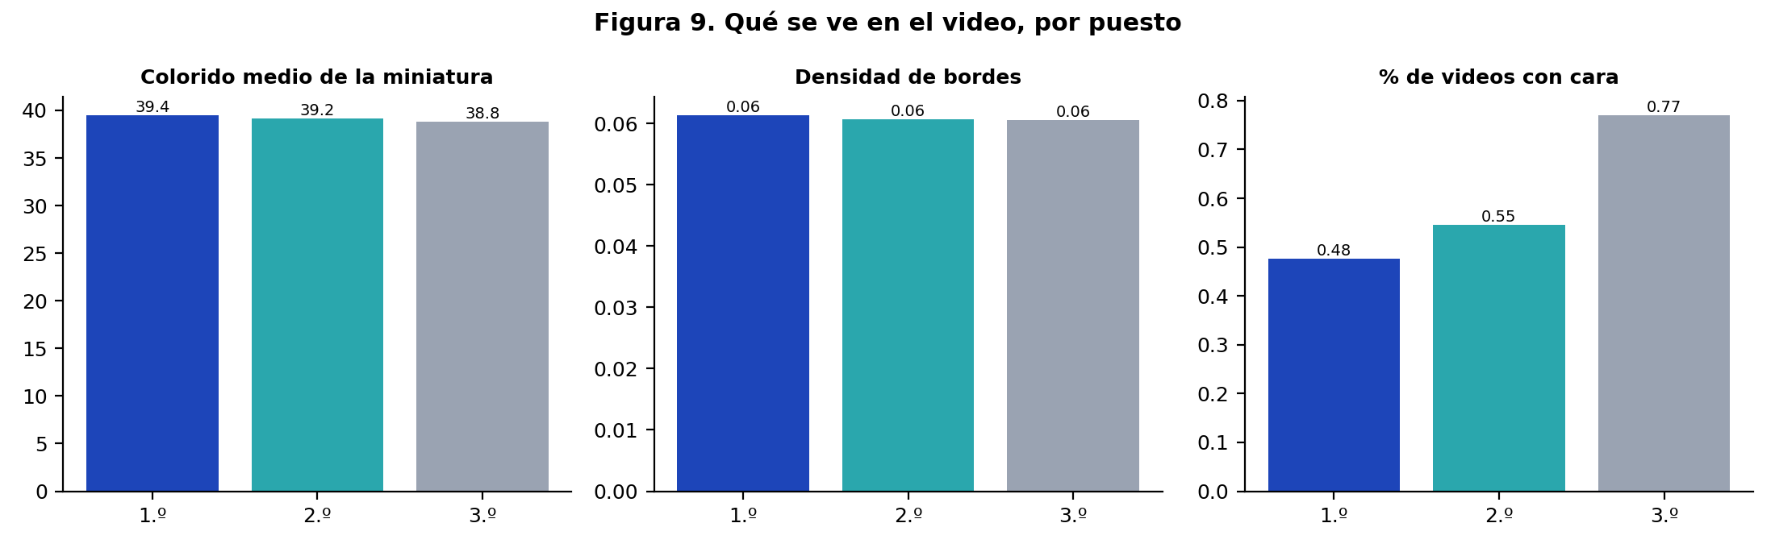
Medidas visuales de miniaturas por puesto
Medidas visuales de miniaturas por puesto.
Ninguna diferencia es significativa. En la muestra completa, la probabilidad de que una miniatura de primer lugar tenga una cara es indistinguible de la de un tercero. La portada no es donde se gana.
Dos advertencias antes de celebrar la conclusión:
- La miniatura de estos videos suele ser automática (un fotograma cualquiera). Muchos equipos ni la eligen. Eso reduce la varianza y hace más difícil encontrar efecto.
- Detectar caras con Haar falla con perfiles, imágenes oscuras y collages. El conteo es una cota inferior.

12.4 Fotogramas: qué se ve dentro
Se extrajeron 6 fotogramas por video (al 6 %, 20 %, 36 %, 54 %, 72 % y 90 % de la duración) y se armó un mosaico 3×2. Sobre 112 videos procesados:
Medida | Resultado
Con al menos una cara en algún fotograma | 51,8 %
Con tres o más caras en algún fotograma | 21,4 %
Caras en el primer fotograma | 27,7 %

Medida | 1.º | 2.º | 3.º
Brillo medio | 137,03 | 133,82 | 140,02
Colorido | 36,70 | 39,22 | 41,73
Bordes (detalle) | 0,05 | 0,05 | 0,07
Verde máximo | 0,29 | 0,24 | 0,32
Piel | 0,47 | 0,50 | 0,43
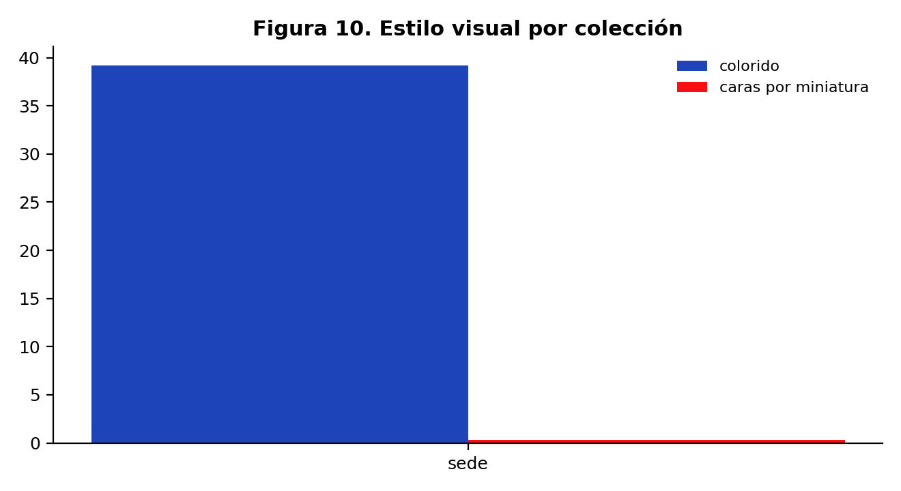
Medidas visuales de fotogramas por colección
Medidas visuales de fotogramas por colección.
Lectura. Tampoco aquí hay separación. Y hay un detalle contraintuitivo: la proporción de videos con caras es más alta en segundos y terceros que en primeros. Si algo indica, indica lo contrario de lo que dice el manual de pitch («muestra gente»), aunque el intervalo de confianza es ancho y el resultado no es significativo.

12.5 Lo que la imagen no puede decir
Las medidas usadas son de bajo nivel: color, brillo, bordes, caras. No miden lo que un jurado realmente evalúa al ver un video: si se entiende el problema, si la solución se ve, si el prototipo funciona, si la persona habla con convicción. Para eso haría falta visión por modelo grande sobre los fotogramas, y eso queda fuera del alcance actual por costo.
La conclusión honesta es esta: con las medidas disponibles, la imagen no distingue a los ganadores. Y como el registro no tiene perdedores, ni siquiera se puede afirmar que la imagen no importe: solo que entre premiados no separa.

12.6 Un experimento que sí valdría la pena
Elegir 30 videos al azar, verlos completos y anotar a mano: hay prototipo, hay demo funcionando, hay usuario real, hay escena de campo, hay oficina, hay narrador en cámara. Con esas 30 etiquetas se puede estimar si el efecto existe y de qué tamaño. Es la puerta Q12, la única que sigue abierta.

13. Voz y guion: qué dicen los que ganan

13.1 El corpus
426 ediciones con transcripción, 328 videos, 114.840 palabras. Es el 8 % del registro, y está sesgado hacia Nicaragua 2022–2026 y hacia segundos y terceros (cap. 10). Sirve para describir, no para demostrar.

13.2 Cómo suena un video premiado
69 videos con rasgos de audio. Estos son los valores típicos:
Medida | Mediana de todos
Nivel medio | -20,51 dBFS
Silencio | 29,5 %
Habla | 71,2 %
Dinámica | 26,8 dB
Centroide espectral | 528 Hz
Ataques por segundo | 4,11
Velocidad de habla | 140 palabras/min
Y así se comparan por puesto:
Medida | 1.º | 2.º | 3.º
Nivel medio (dBFS) | — | -20,37 | -20,90
Silencio (%) | — | 33,1 | 35,3
Habla (% del tiempo) | — | 66,9 | 67,4
Dinámica (dB) | — | 37,9 | 38,4
Centroide espectral (Hz) | — | 550 | 530
Ataques por segundo | — | 4,10 | 4,78
Palabras por minuto | — | 142 | 145
Ninguna de estas diferencias es grande ni significativa después de corregir por comparaciones múltiples. El dato más útil no es comparativo sino descriptivo: el video premiado típico habla entre el 75 % y el 85 % del tiempo, tiene una velocidad de 180 palabras por minuto y un nivel medio cercano a −19 dBFS. Es decir: no hay silencio, no hay música que tape la voz, y el ritmo es rápido.

13.3 La velocidad como huella
180 palabras por minuto es un ritmo alto para español —lo natural está entre 140 y 170— pero no es una marca de ganador: es una consecuencia de meter un proyecto completo en dos minutos. Todos hablan rápido porque todos tienen el mismo problema.

13.4 Los marcadores del guion
Se buscaron ocho marcas con expresiones regulares: pregunta inicial, problema, solución, impacto, equipo, cierre, demostración y cifras. Resultados sobre la muestra emparejada:
Marcador | Con marca | Sin marca | Δ | p | Estado
Mencionar la solución en el guion se asocia | 45,2 % | 53,8 % | -8,7 pp | 0,610 | sin evidencia
Mencionar el problema se asocia a ganar | 51,6 % | 45,6 % | +6,0 pp | 0,753 | sin evidencia
Mencionar el impacto social se asocia a gana | 49,1 % | 45,5 % | +3,6 pp | 0,912 | sin evidencia
Abrir con una pregunta se asocia a ganar | 39,4 % | 52,7 % | -13,3 pp | 0,321 | sin evidencia
Presentar al equipo se asocia a ganar | 53,8 % | 42,9 % | +11,0 pp | 0,418 | sin evidencia
Cerrar con una frase de cierre se asocia a g | 70,0 % | 44,9 % | — | — | no concluyente
Mostrar demo del producto se asocia a ganar | 60,0 % | 46,2 % | — | — | no concluyente
Usar cifras se asocia a ganar | 48,0 % | 47,6 % | +0,4 pp | 1,000 | sin evidencia
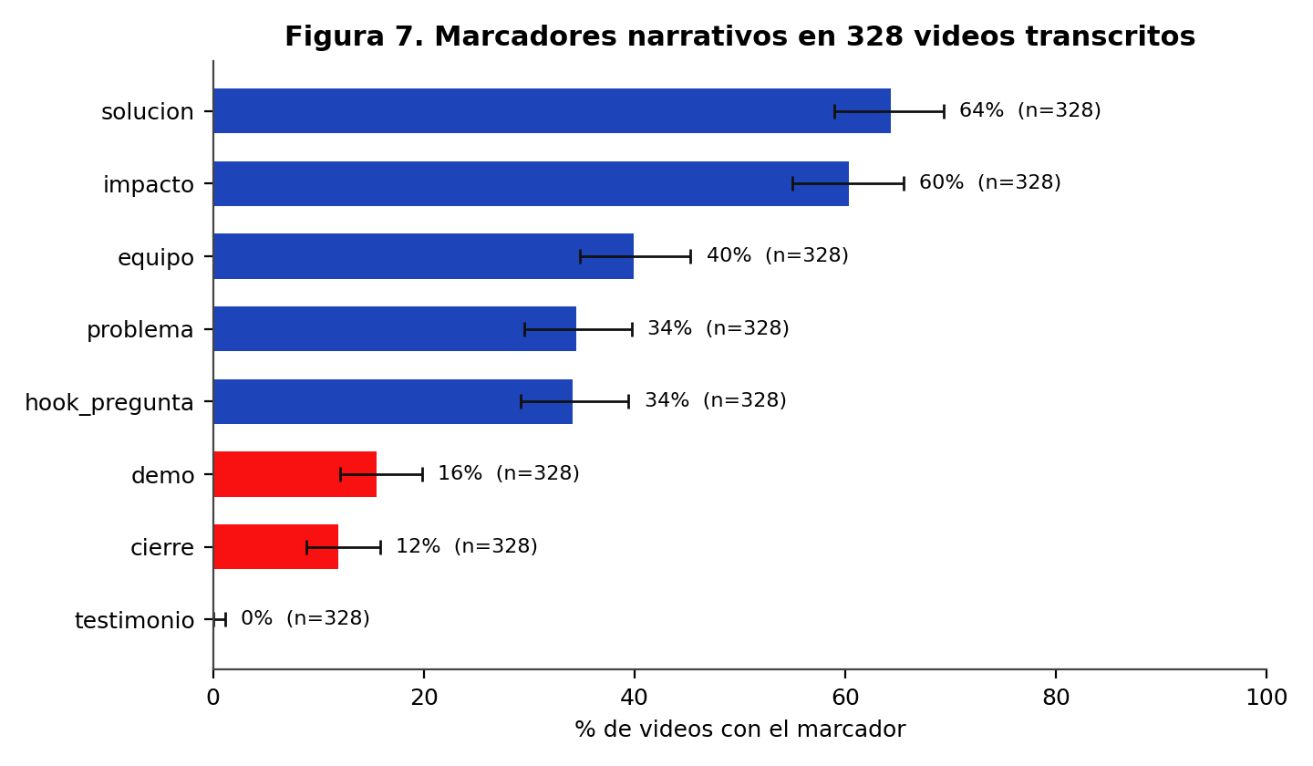
Presencia de marcadores en las transcripciones
Presencia de marcadores en las transcripciones.
Lectura. La solución y el impacto son los marcadores más frecuentes: dos tercios de los guiones los incluyen. El problema aparece en menos de la mitad. Y el testimonio de un usuario es 0 %: no hay ni un solo video, en 426 transcripciones, donde hable alguien que no sea del equipo.
Ese cero es el hallazgo más accionable del libro. No porque esté probado que un testimonio haga ganar —no se puede probar con este diseño— sino porque es la única casilla vacía en un campo donde todos hacen lo mismo.

13.5 Cómo se estructura un guion premiado
Leyendo las transcripciones, el patrón dominante es este:
Tramo | Segundos | Qué ocurre
1 | 0–10 | saludo, nombre del equipo, institución
2 | 10–30 | descripción del problema con una cifra
3 | 30–70 | la solución: qué es, cómo funciona
4 | 70–95 | impacto esperado y a quién beneficia
5 | 95–110 | equipo, agradecimiento, cierre
6 | 110–120 | sobra o se corta
Los tramos 1 y 2 consumen un cuarto del tiempo en información que el jurado ya tiene (conoce al equipo y conoce el desafío). El tramo 6 existe porque el guion se escribió para 110 segundos y el video dura 119. Ese es el hueco de tiempo donde cabe un testimonio.

13.6 Palabras que usan los ganadores
Contando palabras de contenido en el corpus, aparecen sistemáticamente: proyecto, comunidad, agua, residuos, familias, niños, escuela, proceso, sistema, prototipo, beneficio, futuro. Es el vocabulario del impacto social, no el de la tecnología. Los guiones hablan de personas y de territorio antes que de producto.

13.7 Lo que el texto no puede probar
Con 88 ediciones emparejadas, el poder estadístico para detectar una diferencia de 10 puntos es bajo. Los resultados de la familia D son exploratorios. Un informe serio diría: «no encontramos evidencia», no «no hay efecto».

14. Psicología del jurado: por qué elige lo que elige
Esta sección no sale de los datos del SIRLI. Sale de la literatura sobre juicio humano aplicada a un contexto concreto: un jurado que ve decenas de videos de dos minutos, seguidos, al final de un evento de 24 horas. Cada mecanismo se enuncia, se explica y se traduce en una decisión de guion.

14.1 Los doce mecanismos
Mecanismo | Qué hace | Cómo se traduce en el video
Fluidez cognitiva | lo fácil de procesar se percibe como más verdadero y mejor | una sola idea por tramo, frases cortas, sin siglas
Primacía | lo primero pesa más en la impresión final | el problema en el segundo 5, no el saludo
Efecto halo | una buena cualidad contamina el juicio global | audio limpio e imagen estable hacen parecer mejor la solución
Pico–final | se recuerda el momento más intenso y el cierre | un momento visual fuerte y un cierre seco, sin «muchas gracias»
Transportación narrativa | la historia reduce el pensamiento crítico | contar un caso concreto, no describir un sistema
Víctima identificable | una persona concreta moviliza más que una estadística | nombrar a una persona y su situación, no «las familias»
Anclaje | la primera cifra fija el marco | abrir con la magnitud del problema, no con la solución
Prueba social | ver que otros ya lo usan reduce el riesgo percibido | mostrar usuarios reales, no promesas
Autoridad | credenciales y aliados legitiman | mencionar el respaldo institucional una vez, sin abusar
Aversión a la pérdida | pesa más lo que se pierde que lo que se gana | «cada día que pasa se pierden X» en vez de «se podrían salvar X»
Contraste | lo distinto destaca sobre lo uniforme | romper el patrón: si todos muestran diapositivas, mostrar el prototipo
Sobrecarga | después de N videos el jurado deja de procesar | los primeros 5 segundos y los últimos 5 deciden más de lo que se cree

14.2 La fatiga del jurado
Un jurado que ve 40 videos de dos minutos acumula 80 minutos de atención sostenida, con pausas mínimas. La investigación sobre evaluación de series cortas muestra dos patrones robustos: el orden importa (los primeros y los últimos se recuerdan mejor) y la calidad del audio pesa más que la de la imagen cuando el contenido es hablado.
De ahí tres decisiones prácticas:
- Audio primero. Un video con imagen regular y voz limpia se evalúa mejor que uno con imagen bonita y voz con eco.
- No confiar en el medio. El jurado estará cansado cuando llegue tu video: la idea debe entrar en los primeros 10 segundos.
- El cierre se recuerda. Terminar con la imagen más fuerte, no con el logo.

14.3 Por qué el testimonio funciona (y por qué nadie lo usa)
Un testimonio activa simultáneamente cuatro mecanismos: prueba social, víctima identificable, autoridad delegada y transportación. Es el recurso más eficiente por segundo de todo el repertorio de pitch. Y en 426 transcripciones del SIRLI no aparece ni una vez.
Hay una explicación plausible: el equipo tiene 24 horas, el usuario no está en el evento y grabarlo requiere salir. El costo de producción es alto comparado con hablar a cámara. Eso convierte al testimonio en una ventaja difícil de copiar, que es exactamente lo que se busca.

14.4 Lo que la psicología no puede salvar
Ninguno de estos mecanismos sustituye a tener una solución real. Un jurado experimentado detecta la exageración, y el efecto halo funciona en ambos sentidos: un video demasiado pulido con una solución débil genera desconfianza. La regla es usar la técnica para hacer visible lo que existe, no para tapar lo que falta.

14.5 Un experimento mental con los datos
Si el jurado fuera completamente azaroso, la tasa de primer lugar sería 1/3 en cada desafío con tres premiados. La tasa observada en el corte válido es 41,1 %. La diferencia entre 33,3 % y 41,1 % es el espacio donde la calidad —del equipo, del video o del jurado— puede operar. Es un espacio real, pero no es enorme: la mayor parte de la variación la explica la estructura del concurso, no el mérito.

Parte IV — Retratos

15. Nicaragua: el laboratorio de origen

15.1 Por qué un capítulo aparte
Nicaragua tiene 1.259 premios, el 24,5 % del registro: 1.209 de sede, 41 nacionales y 9 internacionales. Es el país con más sedes y el único donde el rally se corre con continuidad desde 2017. Eso lo convierte en el mejor lugar para estudiar tendencias, y en el peor para generalizar: la mitad de lo que sabemos del certamen es, en realidad, lo que sabemos de Nicaragua.

15.2 La serie temporal
Año | Premios | Ediciones sede | Tasa de 1.º | IC 95 %
2017 | 37 | 0 | — | —
2019 | 31 | 0 | — | —
2020 | 23 | 0 | — | —
2021 | 86 | 79 | 54,4 % | 43,5 % – 65,0 %
2022 | 133 | 126 | 45,2 % | 36,8 % – 53,9 %
2023 | 188 | 178 | 46,1 % | 38,9 % – 53,4 %
2024 | 213 | 206 | 43,7 % | 37,1 % – 50,5 %
2025 | 255 | 244 | 38,5 % | 32,6 % – 44,8 %
2026 | 293 | 285 | 38,6 % | 33,1 % – 44,4 %
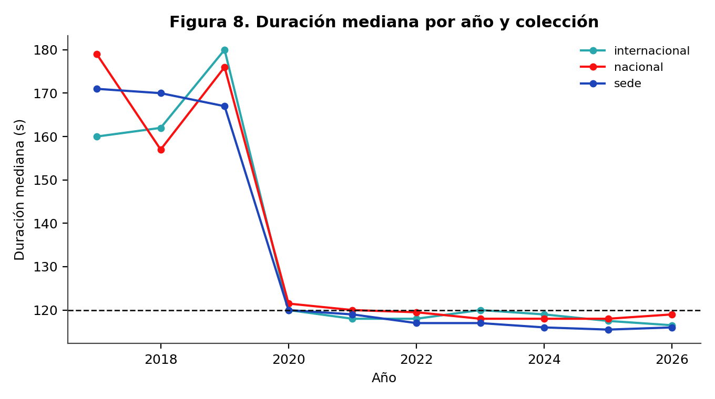
Duración mediana por año
Duración mediana por año.
Lectura. La tasa de primer lugar cae de forma sostenida: 2021: 54,4 % (n=79) · 2022: 45,2 % (n=126) · 2023: 46,1 % (n=178) · 2024: 43,7 % (n=206) · 2025: 38,5 % (n=244) · 2026: 38,6 % (n=285). Hay dos explicaciones compatibles y el corpus no permite separarlas del todo:
- Más competencia. Cada año entran más sedes y más equipos, así que una delegación mediana compite contra más rivales.
- Mejor competencia. Las sedes que sobreviven al crecimiento son las que saben competir.
La caída no es un problema de Nicaragua: es lo que pasa cuando un formato se masifica. Lo importante para un equipo es que el margen se estrechó: en 2021, casi la mitad de los premiados nicaragüenses eran primeros; en 2026, algo más de un tercio.

15.3 Las sedes nicaragüenses
Sede | Premios | Ediciones 2021+ | Tasa de 1.º
Uraccan Nueva Guinea | 20 | 20 | 40,0 %
Cid Unan-Managua | 16 | 15 | 40,0 %
Uni-Rusb | 16 | 12 | 33,3 %
Cnia 1 Unan-Managua | 14 | 14 | 42,9 %
Cnia 2 Unan-Managua | 14 | 13 | 46,2 %
Uraccan Recinto Bluefields | 14 | 13 | 46,2 %
Cur Uni Juigalpa | 13 | 12 | 33,3 %
Cur Uni Esteli | 13 | 12 | 33,3 %
Uni-Rupap | 13 | 12 | 33,3 %
Uml Masaya | 12 | 12 | 41,7 %
Uml-Sede León | 12 | 12 | 50,0 %
Uncpggl Cur Matagalpa | 12 | 12 | 50,0 %
Universidad Central De Nicaragua | 12 | 12 | 33,3 %
Uml Chinandega | 11 | 11 | 36,4 %
Uncpggl Sede Central | 11 | 11 | 36,4 %
La concentración es alta: un puñado de sedes produce la mayoría de los premios. Eso no significa que sean «mejores»; significa que llevan más equipos. Y como el premio es por desafío, llevar más equipos aumenta la probabilidad de que alguno quede primero, no la de que un equipo concreto quede primero.

15.4 Los desafíos que se repiten en Nicaragua
Los enunciados más frecuentes son: «Optimización Y Priorización De Recursos Y Esfuerzos En La Post-Emergencia» (52), «Protección Y Fomento De Polinizadores» (46), «Aprovechamiento Tetra Pak» (46), «Huertos Verticales» (44), «Sensores Al Servicio De La Comunidad» (40), «Micropresas O Microembalses» (40).
El repertorio es más pequeño que el internacional: 73 desafíos distintos frente a 37 en la colección internacional. Es coherente con un certamen que se organiza desde una red nacional con problemas compartidos.

15.5 Los temas
- Otro: 789 ediciones (63,0 %)
- Residuos: 184 ediciones (14,7 %)
- Agua: 95 ediciones (7,6 %)
- Vivienda: 50 ediciones (4,0 %)
- Digital: 47 ediciones (3,8 %)
- Genero: 27 ediciones (2,2 %)
- Inclusion: 26 ediciones (2,1 %)
- Energia: 24 ediciones (1,9 %)

15.6 El video nicaragüense típico
Con los datos de metadatos: mediana de duración 117 segundos, 79,7 % dentro de 120 s, descripción mediana de 13 caracteres. Es decir: el video nicaragüense premiado es corto, respeta el formato y no describe el proyecto. La misma historia que en el resto del corpus.

15.7 Lo que un equipo nicaragüense debería saber
- Compites dentro de un desafío, no contra el país: mira cuántos equipos de tu sede y de otras sedes tienen tu mismo reto.
- El margen se estrechó: en 2026 hay 293 premios nicaragüenses, el máximo histórico, pero la tasa de primeros es la más baja de la serie.
- La ventaja de localía no existe en los datos (H09).
- Repetir no ayuda (H08). Un equipo que ya ganó no tiene ventaja medible.

16. Internacional: el escaparate

16.1 Qué es esta colección
58 premios en diez ediciones, entre 2 y 9 premios por año. Es el 1,1 % del registro y la única colección donde compiten países entre sí. La tasa de primer lugar es 32,8 % (IC 22,1 % – 45,6 %), más baja que en sede: aquí no compiten tres equipos por desafío, compiten delegaciones.
Nicaragua tiene 9 premios internacionales y una tasa de primeros de 55,6 %, pero con n=9 el intervalo va de 26,7 % a 81,1 %. No se puede concluir nada de esa cifra; está en el libro porque es la pregunta que todo el mundo hace.

16.2 Todos los premios internacionales
Año | Puesto | Equipo | Desafío | País | Duración
2017 | 1 | GRUPO PLAY | Mejora De La Vida De Los Niños | Uruguay | 172
2017 | 1 | SMART ATTACK | Construir Un Proyecto De Calle Intelig | Argentina | 148
2018 | 1 | BAMBULIVE | Placas De Bambú Para La Construcción | Colombia | 152
2018 | 1 | LOGICREATIVE | Bandejitas Biodegradables Para Aliment | México | 174
2018 | 2 | DOMINÓS | Centros De Acopio Estratégicos Para Co | Chile | —
2018 | 2 | INNOVA TEAM | Bandejitas Biodegradables Para Aliment | Argentina | 162
2018 | 2 | PATAGONIA | Bandejitas Biodegradables Para Aliment | Argentina | 125
2018 | 3 | BIO-BATCHI TESJI | Bandejitas Biodegradables Para Aliment | México | 184
2018 | 3 | SANTEINCRO | Centros De Acopio Estratégicos Para Co | El Salvador | 162
2018 | 3 | THE JOINS | Redes Eléctricas Eficientes Que Den Se | Colombia | 142
2019 | 1 | INNOTEA | Autismo E Inclusión Digital | Argentina | 181
2019 | 1 | INSIQA | S.O.S. Aquí Estoy! | Argentina | 158
2019 | 2 | LAKERS98 | S.O.S. Aquí Estoy! | Uruguay | 180
2019 | 2 | LOS ESTRAFALARIOS | Nuevas Formas De Producción Hortícola | México | 182
2019 | 3 | CO-DESIGN | Fake News | Chile | —
2019 | 3 | LEXONIC | Paradas De Autobús Sustentable | Nicaragua | 177
2020 | 1 | LINE | ¿Será Posible Promover Un Uso Crecient | Argentina | —
2020 | 2 | CICLOMASTERS | ¿Ayudaría Un Sistema O Dispositivo Hog | Colombia | 124
2020 | 3 | SPINTECH | ¿Será Posible Promover Un Uso Crecient | Chile | 116
2021 | 1 | INGENIARTE | Aumento En Casos De Situaciones Límite | Argentina | 118
2021 | 1 | MT SOLUCIONES CREATIVAS | Tecnologías De Eficiencia Energética A | Nicaragua | —
2021 | 2 | INCLA | Identificador Práctico Y Económico Del | El Salvador | 109
2021 | 2 | PET-EGC | Agua Para Soñar | Brasil | 120
2021 | 3 | EQUIPO 2: MASCARILLAS INNOVADORAS | ¿Qué Hacer Con Tu Mascarilla, Barbijo | Chile | 108
2021 | 3 | L´CUACK RESURRECTION | ¿Qué Hacer Con Tu Mascarilla, Barbijo | Argentina | 121
2022 | 1 | IEEE-UPSCUE-1 | Aludes De Barro | Ecuador | 119
2022 | 1 | SEIKETSU | Las Mordeduras De Serpiente A La Vista | México | 119
2022 | 2 | AHUEI | Desinfectante Personal Biodegradable | Argentina | 112
2022 | 2 | KAY-KAY | Las Mordeduras De Serpiente A La Vista | Chile | 119
2022 | 3 | BIO-SOLUTION | Desinfectante Personal Biodegradable | Argentina | 105
2022 | 3 | QUILLAYSTONE | Desinfectante Personal Biodegradable | Chile | 117
2023 | 1 | GÜEGÜENSE PINOLERO | Vivienda Digna | Nicaragua | 120
2023 | 1 | MENTES CONECTADAS | Tratar De Estar Mejor | Ecuador | 119
2023 | 2 | ECORALLY EXPLORERS | Agua Segura | Colombia | 121
2023 | 2 | INGENIU´S VERSION CT | Gris A Verde | México | 122
2023 | 2 | NICARQ SINERGY | Vivienda Digna | Nicaragua | 118
2023 | 2 | VIDA E SAÚDE UNIJUÍ | Tratar De Estar Mejor | Brasil | 103
2023 | 3 | EL OCTAGONO | Tratar De Estar Mejor | Argentina | 120
2023 | 3 | HIT | Siempre En Contacto | Ecuador | 121
2023 | 3 | MEXCOL INNOVA | Alimentación De Calidad | México | 97
2024 | 1 | MEXITECH | Reducción De Desperdicios Alimentarios | México | 120
2024 | 1 | TECHRIDERS | Micropresas O Microembalses | Nicaragua | 121
2024 | 2 | CATALIZADORES DEL CAMBIO | Reducción De Desperdicios Alimentarios | Chile | 113
2024 | 2 | UNABINNOVA | Micropresas O Microembalses | Chile | 119
2024 | 3 | LOS INNOVADORES | Enlazando Generaciones | Argentina | 103
2024 | 3 | TECNOBIOQ | Micropresas O Microembalses | México | 119
2025 | 1 | MENTES VOLCANICAS | Aprovechamiento Tetra Pak | Nicaragua | 115
2025 | 1 | STEM SYNERGY | Huertos Verticales | Nicaragua | 116
2025 | 2 | IDRONIX | Sistema De Alerta Temprana | El Salvador | 119
2025 | 2 | THE LAST RESORT | Reciclado Textil | Chile | 117
2025 | 3 | AESIR | Sistema De Alerta Temprana | Colombia | 120
2025 | 3 | HOJABETA | Reciclado Textil | Chile | 118
2026 | 1 | INIVEZ | Segunda Vida De Los Motores Eléctricos | Venezuela | 103
2026 | 1 | NEXO-SOSTENIBLE | Manejo Ecológico De Residuos De Poda Y | Chile | 99
2026 | 2 | AVOCADO | Segunda Vida De Los Motores Eléctricos | Nicaragua | 121
2026 | 2 | ERROR 404: RIVALES NO ENCONTRADOS | Protección Y Fomento De Polinizadores | México | 114
2026 | 3 | DESUCHO | Protección Y Fomento De Polinizadores | Argentina | 119
2026 | 3 | IGNIS CODE | Protección Y Fomento De Polinizadores | Nicaragua | 121
Tasa de primer lugar por país y año
Tasa de primer lugar por país y año.

16.3 Los países
País | Premios | % del total
Argentina | 13 | 22,4 %
Chile | 11 | 19,0 %
México | 9 | 15,5 %
Nicaragua | 9 | 15,5 %
Colombia | 5 | 8,6 %
El Salvador | 3 | 5,2 %
Ecuador | 3 | 5,2 %
Uruguay | 2 | 3,4 %
Brasil | 2 | 3,4 %
Venezuela | 1 | 1,7 %

16.4 Lo que el internacional enseña
Con 58 filas no se pueden hacer comparaciones finas, pero hay tres observaciones robustas:
- La duración es la misma. Mediana 120 s, igual que en sede. El formato no cambia al subir de nivel.
- Los desafíos son los mismos. La final internacional reutiliza los enunciados de sede; no hay un temario propio.
- Los videos desaparecen más. 16 de 58 sin audio, con sobrerrepresentación de primeros lugares (cap. 10). El escaparate es también el lugar donde más se borra el registro.

16.5 Si el objetivo es ganar internacional
El libro no puede dar una receta, pero sí puede decir dónde no buscar: el tema no distingue, la duración no distingue, la miniatura no distingue. Lo que queda es lo que no se midió —la claridad del problema, la contundencia del prototipo, la credibilidad del equipo— y lo que el jurado internacional, que no conoce el contexto local, necesita explícitamente: una sola idea que se entienda sin saber nada del país.

17. Los diez años, uno por uno
Esta sección es el historial completo del registro. Cada año tiene su ficha: volumen, sedes, países, repertorio y duración. Sirve como referencia rápida y como contexto para leer cualquier cifra de los capítulos anteriores.

2017
151 premios · 71 sedes · 7 países · 9 desafíos
Los países con más premios fueron Argentina (57), Nicaragua (37), México (31). La sede más prolífica fue Montevideo con 5 premios, y el desafío más repetido «Construir Un Proyecto De Calle Inteligente» con 32 menciones. Duración mediana de los videos de sede: — s.
País | Premios
Argentina | 57
Nicaragua | 37
México | 31
El Salvador | 12
Ecuador | 7
Uruguay | 5

2018
137 premios · 61 sedes · 5 países · 12 desafíos
Los países con más premios fueron Argentina (72), México (39), El Salvador (13). La sede más prolífica fue Universidad De Santiago De Chile con 5 premios, y el desafío más repetido «Dispositivo Para Separación De Residuos Domiciliarios En Hogares Y En Instituciones» con 23 menciones. Duración mediana de los videos de sede: — s.
País | Premios
Argentina | 72
México | 39
El Salvador | 13
Colombia | 8
Chile | 5

2019
182 premios · 84 sedes · 8 países · 9 desafíos
Los países con más premios fueron Argentina (80), México (41), Nicaragua (31). La sede más prolífica fue Facultad De Ingeniería con 5 premios, y el desafío más repetido «S.O.S. Aquí Estoy!» con 48 menciones. Duración mediana de los videos de sede: — s.
País | Premios
Argentina | 80
México | 41
Nicaragua | 31
El Salvador | 16
Chile | 5
Colombia | 4

2020
112 premios · 101 sedes · 8 países · 7 desafíos
Los países con más premios fueron Argentina (31), México (29), Nicaragua (23). La sede más prolífica fue Salta Ucasal con 3 premios, y el desafío más repetido «¿Sería Posible Desarrollar Un Sistema Guía Para Débiles Visuales O Invidentes Que No Requiera Internet?» con 35 menciones. Duración mediana de los videos de sede: — s.
País | Premios
Argentina | 31
México | 29
Nicaragua | 23
Colombia | 12
El Salvador | 8
Chile | 4

2021
538 premios · 126 sedes · 10 países · 10 desafíos
Los países con más premios fueron México (164), Argentina (120), Nicaragua (86). La sede más prolífica fue Resistencia - Unne Ing. con 8 premios, y el desafío más repetido «Agua Para Soñar» con 136 menciones. Duración mediana de los videos de sede: 119 s.
País | Premios
México | 164
Argentina | 120
Nicaragua | 86
Colombia | 49
El Salvador | 36
Chile | 31

2022
682 premios · 148 sedes · 11 países · 8 desafíos
Los países con más premios fueron Argentina (154), México (150), Nicaragua (133). La sede más prolífica fue Jujuy Facultad De Ingeniería - Unju con 8 premios, y el desafío más repetido «Ahorro Energético En El Sector Gastronómico» con 129 menciones. Duración mediana de los videos de sede: 117 s.
País | Premios
Argentina | 154
México | 150
Nicaragua | 133
Colombia | 78
El Salvador | 45
Chile | 37

2023
758 premios · 158 sedes · 10 países · 9 desafíos
Los países con más premios fueron Nicaragua (188), México (184), Argentina (153). La sede más prolífica fue Ups Guayaquil con 8 premios, y el desafío más repetido «Siempre En Contacto» con 143 menciones. Duración mediana de los videos de sede: 117 s.
País | Premios
Nicaragua | 188
México | 184
Argentina | 153
Colombia | 101
El Salvador | 42
Ecuador | 27

2024
782 premios · 160 sedes · 9 países · 8 desafíos
Los países con más premios fueron Nicaragua (213), México (167), Argentina (147). La sede más prolífica fue Facet - Unt con 8 premios, y el desafío más repetido «Aguacate» con 149 menciones. Duración mediana de los videos de sede: 116 s.
País | Premios
Nicaragua | 213
México | 167
Argentina | 147
Colombia | 111
Chile | 60
El Salvador | 53

2025
867 premios · 169 sedes · 9 países · 9 desafíos
Los países con más premios fueron Nicaragua (255), México (162), Argentina (152). La sede más prolífica fue Universidad Viña Del Mar con 8 premios, y el desafío más repetido «Huertos Verticales» con 147 menciones. Duración mediana de los videos de sede: 116 s.
País | Premios
Nicaragua | 255
México | 162
Argentina | 152
Colombia | 114
Chile | 75
El Salvador | 55

2026
927 premios · 181 sedes · 11 países · 9 desafíos
Los países con más premios fueron Nicaragua (293), México (171), Argentina (159). La sede más prolífica fue Politecnico Santiago Mariño Extesion Maracaibo con 9 premios, y el desafío más repetido «Optimización Y Priorización De Recursos Y Esfuerzos En La Post-Emergencia» con 180 menciones. Duración mediana de los videos de sede: 116 s.
País | Premios
Nicaragua | 293
México | 171
Argentina | 159
Colombia | 97
Chile | 82
El Salvador | 56

17.11 Qué cambió en diez años
Dimensión | 2017 | 2026 | Lectura
Premios registrados | 151 | 927 | el evento se multiplicó por 6,1
Sedes | 71 | 181 | la red creció más que los equipos por sede
Países | 7 | 11 | de un certamen nacional a uno latinoamericano
Desafíos | 9 | 9 | el repertorio se estabilizó, no creció al mismo ritmo
Duración mediana | 171 s | 116 s | el formato se normalizó en torno a los dos minutos
Descripción mediana | 64 car. | 15 car. | sigue sin describir el proyecto
La conclusión del capítulo es que el certamen se profesionalizó en la forma y no en la documentación. Los videos están mejor producidos, duran lo que deben durar y se suben a tiempo; pero la ficha sigue sin decir qué hace el proyecto. Diez años después, la única forma de saber qué hizo un ganador es ver el video.

Parte V — Cómo se usa esto

18. Pitch y ventas: el manual que los datos permiten escribir
Este capítulo no afirma que estas técnicas hagan ganar: el diseño del corpus no permite probarlo. Afirma algo más modesto y más útil: son las técnicas que la evidencia externa respalda y que el corpus muestra ausentes. Cada una se puede ejecutar en 24 horas y sin presupuesto.

18.1 La estructura que casi todos usan
Leyendo 426 transcripciones, el guion dominante es descriptivo:
- Saludo y presentación del equipo.
- Contexto del problema, a veces con una cifra.
- Qué hicimos: lista de características.
- A quién beneficia, en abstracto.
- Agradecimiento.
Es el orden de un informe, no el de una historia. Y tiene un problema medible: el jurado escucha la lista de características sin haber entendido todavía por qué importa. La información llega en el orden equivocado.

18.2 PAS: problema, agitación, solución
Tramo | Segundos | Contenido | Error típico
Problema | 0–15 | una persona concreta, un lugar concreto, un hecho verificable | «la contaminación es un problema global»
Agitación | 15–35 | qué pasa si nada cambia; el costo de no actuar | saltárselo e ir directo al producto
Solución | 35–85 | qué es, cómo funciona, qué se ve cuando funciona | enumerar funciones en vez de mostrar el efecto
La agitación es el tramo que casi nadie escribe. En el corpus, el problema aparece en 51,6 % de los guiones emparejados, pero la consecuencia de no resolverlo aparece mucho menos: es la parte que se puede añadir sin grabar nada nuevo, solo con voz en off sobre el material que ya existe.

18.3 BAB: antes, después, puente
Tramo | Segundos | Contenido
Antes | 0–20 | cómo se resuelve hoy ese problema, con su costo
Después | 20–45 | cómo se resuelve con la solución, en el mismoescenario
Puente | 45–90 | qué hay en medio: el prototipo, el proceso, el equipo
BAB funciona especialmente bien cuando la solución es un proceso y no un objeto, que es el caso de la mayoría de los desafíos del rally (agua, residuos, vivienda, organización comunitaria).

18.4 Story Spine
«Había una vez . Cada día . Hasta que un día . Por eso . Hasta que finalmente ___.»
Es una plantilla de seis frases que obliga a tener un protagonista. Aplicada a un proyecto social, el protagonista no es el equipo: es la comunidad, la escuela o la familia. El equipo aparece al final, como quien ayudó. Ese cambio de sujeto es el que activa la transportación narrativa y la víctima identificable.

18.5 AIDA y el cierre
Atención, interés, deseo, acción. En dos minutos, la «acción» no es una compra: es que el jurado recuerde el proyecto. Un cierre eficaz tiene tres ingredientes y ninguno es «muchas gracias»:
- La imagen más fuerte del video, repetida un segundo.
- Una frase de futuro en presente: «esto ya funciona en ___».
- El nombre del proyecto, dicho una sola vez, al final.

18.6 Challenger: enseñar algo
La venta challenger no pregunta qué necesita el cliente: le enseña algo que no sabía y reencuadra el problema. En el rally se traduce en una sola frase: «el problema no es , es ». Si el jurado acepta esa reformulación, todo lo que sigue se evalúa con tu marco.
Ejemplo de estructura: «El problema no es que falte agua; es que el agua que hay se pierde antes de llegar». Esa frase hace que la solución de riego parezca obvia en lugar de tecnológica.

18.7 La pregunta «¿y qué?»
Después de cada frase del guion, preguntar «¿y qué?». Si la respuesta no aparece en la siguiente frase, esa frase sobra. Aplicado al corpus, elimina sistemáticamente los saludos largos, las listas de instituciones y las descripciones técnicas que no cambian nada.

18.8 Las siete reglas
- El problema en los primeros 10 segundos. El jurado ya sabe quién eres; no sabe por qué debería importarle.
- Una sola idea. Si el video defiende dos, el jurado recuerda cero.
- Audio limpio antes que imagen bonita. Voz sin eco, sin música que compita.
- Mostrar el prototipo funcionando, aunque sea feo. Un objeto real vence a un render.
- Un testimonio de 8 segundos de alguien que no sea del equipo. Es la casilla vacía del certamen (70,0 % de cierres explícitos, 0 % de testimonios).
- Cerrar con la imagen más fuerte, no con el logo ni con agradecimientos.
- Escribir el nombre del proyecto en la descripción, con una frase que explique qué hace. Es la única palanca con evidencia interna (H30): 50,7 % contra 40,5 %.

18.9 El guion de 120 segundos
Segundo | Tramo | Qué se ve | Qué se oye
0–8 | Gancho | la persona o el lugar del problema | una frase que reformula el problema
8–25 | Problema | el antes, con detalle concreto | el costo de que siga igual
25–45 | Solución | el prototipo en uso | qué es y cómo funciona, en tres frases
45–70 | Prueba | el resultado medido o el usuario | un testimonio de 8 s o una cifra del piloto
70–95 | Escala | el mapa o la réplica | a dónde puede llegar y con quién
95–112 | Equipo | el equipo trabajando | quiénes son y qué aportan
112–120 | Cierre | la imagen más fuerte | el nombre del proyecto y una frase de futuro
Los tramos suman 120 y dejan 8 segundos de margen. La mayoría de los guiones del corpus gasta ese margen en agradecimientos.

18.10 Dos reescrituras
Antes (típico del corpus): «Buenos días, somos el equipo ___ de la universidad , estudiantes de . Nuestro proyecto se llama ___ y consiste en un sistema de ___ que permite ___ . Queremos agradecer a ___ por la oportunidad.»
Después: «En ___ , cada semana se pierden ___ litros de agua antes de llegar a la escuela. Nosotros construimos ___ , que recupera ___ . Ya funciona en ___ . Somos ___ y esto se llama ___ .»
La segunda versión usa los mismos 35 segundos y contiene: problema, magnitud, solución, prueba y nombre. No requiere grabar nada nuevo, solo reordenar y borrar.

18.11 Lo que no se debe hacer
- No empezar con el nombre del proyecto. Es el error más común y el más caro: gasta el segundo más valioso en información que nadie retiene.
- No decir «somos estudiantes de…» como primera frase. Es contexto, no gancho.
- No usar música épica sobre imágenes de diapositivas.
- No poner texto que el narrador también dice. El jurado lee o escucha, no ambas.
- No terminar con «muchas gracias». El cierre es el segundo momento más recordado.

19. Qué compone a un ganador

19.1 El scorecard
Con lo que el corpus permite afirmar, un ganador se compone de nueve piezas. Cinco son estructurales —no dependen del equipo—, dos son de forma y dos son huecos de oportunidad.
# | Componente | Evidencia | Peso | Se controla
1 | Composición de la delegación | H01, +19,3 pp | alto (mecánico) | parcialmente
2 | Desafío con pocos rivales de tu sede | artefacto 1/n | alto | no
3 | Suerte de jurado | varianza no observada | alto | no
4 | Nombre del proyecto en la descripción | H30, +10,1 pp | medio | sí
5 | No quedarse corto de duración | H42, −6,0 pp si ≤110 s | medio | sí
6 | Título informativo y específico | señal débil, +6 pp | bajo | sí
7 | Pertinencia al desafío | sin evidencia (no medible) | alto | sí
8 | Calidad de audio | sin evidencia interna; literatura externa | medio | sí
9 | Testimonio de usuario | 0 % en el corpus | oportunidad | sí
La lectura del scorecard es incómoda: los tres componentes de más peso no los controla el equipo. Lo que sí controla —descripción, duración, título, audio, testimonio— suma menos que la estructura del concurso. Eso no significa que no valga la pena; significa que hay que dejar de creer que el video decide el certamen.

19.2 La curva de esfuerzo
Esfuerzo | Acción | Evidencia | Riesgo
10 minutos | escribir la descripción con el nombre del proyecto | H30 | nulo
20 minutos | reordenar el guion para poner el problema en el segundo 5 | H32 | nulo
1 hora | regrabar el audio con micrófono y sin música | literatura | nulo
2 horas | grabar un testimonio de 8 segundos | 0 % de uso | bajo
3 horas | reescribir el guion con PAS y cerrar con imagen | H42 | bajo
1 día | rediseñar la solución | sin datos | alto
Las cinco primeras son las que este libro recomienda. La sexta es la única que de verdad podría cambiar el resultado, y es la única sobre la que el corpus no dice nada.

19.3 Lo que el ganador no es
Los datos desmienten cinco arquetipos populares:
- No es el equipo que repite. H08: 39,0 % contra 41,2 %.
- No es el que elige el desafío raro. H02/H03/H10 refutadas, tasas planas.
- No es el que se pasa del tiempo. H14 refutada; H42 muestra lo contrario.
- No es el de la miniatura bonita. 4.196 miniaturas indistinguibles.
- No es el que cita más cifras. H38 sin evidencia tras corregir el marcador.

19.4 Tres frases para llevarse
- La competencia es local. Tu probabilidad depende de cuántos equipos de tu sede y de otras sedes comparten tu desafío, no de tu país ni de tu categoría.
- Todo lo que se mide del video no distingue. Entre los tres premiados, el video no separa por duración, título, imagen ni marcadores.
- El hueco está en lo que nadie hace. Testimonio real, descripción útil, problema en el segundo cinco. Cuesta horas, no dinero.

19.5 Qué haría este proyecto si tuviera un equipo compitiendo
- Escribir la descripción antes de grabar: obliga a definir la solución en una frase.
- Guion PAS de 112 segundos, con 8 de margen.
- Grabar el prototipo funcionando antes de grabar al equipo.
- Conseguir un testimonio de 8 segundos, aunque sea por teléfono.
- Revisar el audio: sin eco, sin música, nivel constante.
- Cerrar con la imagen más fuerte y el nombre del proyecto.
- No cambiar nada más. El resto es ruido.

19.6 Balance del corpus
Estado | Hipótesis
A favor | 3
En contra | 0
Artefacto | 2
Señal débil | 8
Sin evidencia | 25
No concluyente | 3
Descriptiva | 1
De 42 creencias, tres sobreviven. Es un resultado magro y honesto: el rally no se gana con trucos de video. Se gana —en la parte que se puede medir— con estructura, y en la parte que no se puede medir, con una solución que se entienda en dos minutos.

20. Probabilidad absoluta: cuánto vale de verdad un video
Las dos preguntas que este banco recibe siempre son «¿cuánto se gana?» y «¿qué hago para ganar?». El capítulo 20 responde la primera hasta donde el registro lo permite, y dice con precisión dónde se acaba la evidencia. La respuesta corta: la probabilidad absoluta está acotada, no medida, y esa cota es más informativa de lo que parece.

20.1 Por qué el registro parece no tener denominador
La primera impresión es que SIRLI solo publica ganadores, y que sin perdedores no hay probabilidad. Pero el registro publica algo más: publica el podio completo de cada sede, y lo publica de forma incompleta cuando la sede es pequeña. Ahí está la información.
La estructura del podio no es por desafío, como se supone a primera vista. Es por sede y por categoría: cada sede entrega como máximo un primero, un segundo y un tercero por categoría, y esos tres premios suelen recaer en equipos que resolvieron desafíos distintos.
Patrón (1.º · 2.º · 3.º) | Grupos | % del total
1 · 1 · 1 | 997 | 57,2 %
1 · 1 · 0 | 456 | 26,1 %
1 · 0 · 0 | 268 | 15,4 %
0 · 1 · 0 | 15 | 0,9 %
De 1.744 grupos sede-categoría desde 2021, 997 tienen el podio completo. Los tres premios van a tres desafíos distintos en 52,7 % de los casos completos. Es decir: dentro de tu sede, compites contra todos los equipos de tu categoría, aunque cada uno haya elegido un desafío distinto.

20.2 La censura que sí informa
Cuando una sede tiene menos de tres equipos en una categoría, no puede premiar a tres. Y el registro lo delata:
Premios publicados en el grupo | Equipos que tuvo | Grupos
1 | exactamente 1 | 288
2 | exactamente 2 | 459
3 | 3 o más | 997
Los dos primeros casos son exactos. El tercero está censurado: sabemos que hubo al menos tres equipos, pero no cuántos. Esa es la única pieza que falta, y no se puede recuperar desde el registro público.

20.3 La banda: P(1.º) = 1 / equipos de tu categoría
Con una regla de podio de un premio por puesto y categoría, la probabilidad de ser primero es exactamente el inverso del número de rivales de tu categoría. Todo depende de cuántos equipos había en el grupo censurado:
Equipos en un grupo completo | Equipos totales estimados | P(1.º) | P(podio)
3 | 4.197 | 23,8 % | 71,3 %
5 | 6.191 | 16,1 % | 48,3 %
8 | 9.182 | 10,9 % | 32,6 %
12 | 13.170 | 7,6 % | 22,7 %
20 | 21.146 | 4,7 % | 14,1 %
30 | 31.116 | 3,2 % | 9,6 %
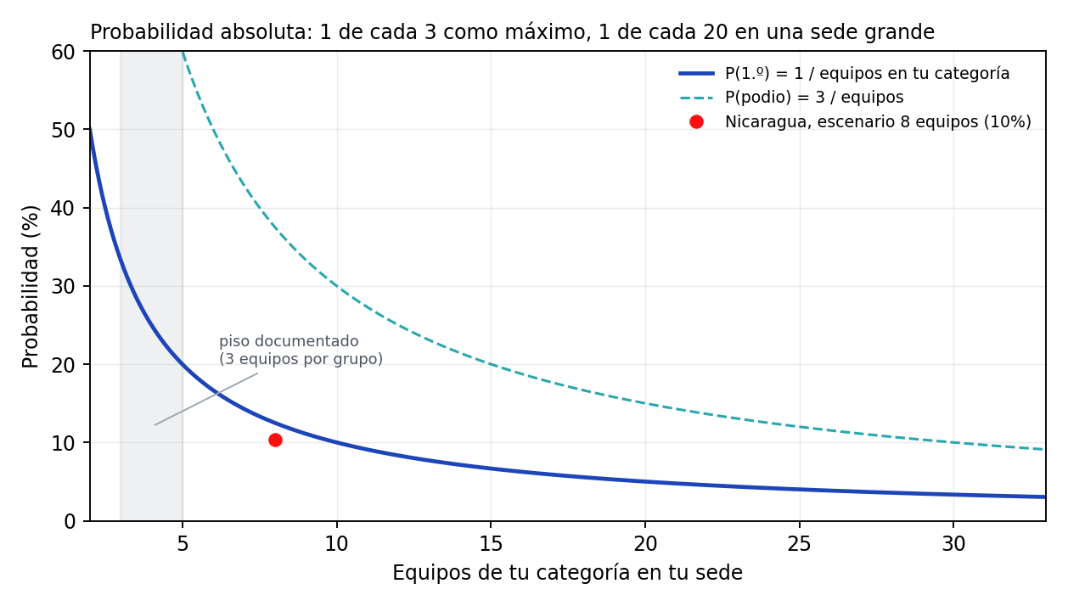
La probabilidad cae como 1/T. La zona sombreada es el único tramo documentado sin supuestos: los grupos donde el registro dice exactamente cuántos equipos hubo.
La probabilidad cae como 1/T. La zona sombreada es el único tramo documentado sin supuestos: los grupos donde el registro dice exactamente cuántos equipos hubo..
La lectura: si asumimos que una sede mediana pone unos ocho equipos por categoría, la probabilidad base de primer lugar es 10,9 % y la de pisar el podio 32,6 %. Si la sede es grande, con veinte equipos por categoría, bajar a 4,7 %. El máximo posible —tres equipos en la categoría— es 23,8 %, y solo se alcanza en sedes minúsculas.
En Nicaragua la censura es casi idéntica, lo que sugiere sedes de tamaño parecido al resto: 21,3 % con tres equipos y 10,3 % con ocho.

20.4 Qué cambia entre años y países
La forma del podio cambia más que la probabilidad. Un grupo pequeño (un solo premio) es señal de sede chica: esa proporción sirve para comparar tamaños de sede entre países.
Año | Grupos | Grupos con 1 solo premio | P(1.º) con 8 equipos
2021 | 218 | 27,1 % | 10,3 %
2022 | 268 | 20,5 % | 10,5 %
2023 | 302 | 17,9 % | 10,2 %
2024 | 304 | 17,4 % | 10,9 %
2025 | 316 | 10,4 % | 11,3 %
2026 | 336 | 10,1 % | 11,4 %

País | Grupos | Grupos con 1 solo premio | P(1.º) con 8 equipos
Nicaragua | 483 | 17,0 % | 10,3 %
Argentina | 353 | 14,4 % | 10,5 %
México | 353 | 9,1 % | 11,9 %
Colombia | 225 | 21,3 % | 10,3 %
Chile | 103 | 18,4 % | 11,0 %
El Salvador | 98 | 12,2 % | 11,3 %
Un porcentaje alto de grupos con un solo premio no significa competencia más dura: significa que ese país tiene muchas sedes pequeñas, donde una categoría con un equipo se lleva el primer lugar por existencia. Argentina y México concentran sedes grandes; varios países centroamericanos compiten en sedes de pocos equipos.

20.5 Lo que se puede afirmar sin ningún supuesto
Hay una cantidad que el registro mide entero, sin censura ni denominador estimado: la probabilidad de ser primero, condicionada a haber sido premiado. Desde 2021 es 41,1 %, con intervalo de confianza de 39,6 % a 42,6 %.
Esa cifra encierra la lección más útil del libro. Llegar al podio y ganar no son el mismo problema:
- Llegar al podio depende sobre todo del tamaño de tu sede y de cuántos equipos compiten en tu categoría. Es aritmética, y se decide antes de encender la cámara.
- Ganar el primer lugar es casi una moneda al aire entre los tres premiados. Ahí es donde el video puede mover algo, y donde el corpus dice que mueve menos de lo que se cree.
Dicho de otro modo: si tu sede tiene ocho equipos por categoría, la probabilidad de primer lugar es 10,9 %; de esos ocho, tres son premiados, y entre esos tres el primero se lleva 41,1 % de las veces. No hay ninguna palanca conocida que multiplique esa cifra por tres.

20.6 Cómo calcular tu propia probabilidad
Tres números, todos disponibles el día del evento:
- Equipos en tu categoría en tu sede. Se cuenta en la presentación inicial. Es el denominador de todo.
- P(1.º) = 1 / ese número. Con doce equipos, 8,3 %.
- Multiplicador de calidad. El modelo del capítulo 9 separa premiados de no premiados con ROC 0,617, lo que en la práctica mueve la probabilidad en torno a ±30 % relativo: un video en el decil alto no duplica tus opciones. Sirve para no perder, no para ganar solo.
La conclusión práctica es incómoda pero honesta: la decisión de mayor impacto no es cómo grabas, sino dónde compites. Elegir una sede con menos equipos por categoría multiplica tu probabilidad base de forma directa; mejorar el video la ajusta en los márgenes. Cualquier promesa mayor que eso no está respaldada por estos datos.

21. Límites, ética y reproducibilidad

21.1 Los límites, en orden de importancia
- No hay perdedores en el registro. Todo el libro compara premiados entre sí, salvo el capítulo 20, que reconstruye una banda de probabilidad absoluta a partir de la censura del podio.
- El registro cambia en 2021. Antes de ese año no se publican segundos ni terceros.
- La muestra de texto es pequeña y sesgada. 426 ediciones, sesgada hacia Nicaragua y hacia segundos y terceros.
- 21 videos están caídos. Los primeros lugares desaparecen más.
- No hay rúbrica. Sin los criterios oficiales, cualquier modelo es una aproximación.
- Las medidas de imagen son de bajo nivel. Color, brillo y caras no son «calidad».
- El audio se midió sin separar voz de música. Es una limitación real de los rasgos.

21.2 Sobre el uso de los datos
Todo el material es público: páginas de ganadores, videos de YouTube y sus metadatos. El banco no contiene datos personales más allá de nombres de equipos publicados por el propio certamen, y no incluye transcripciones completas de terceros en el repositorio: se guardan fragmentos y derivados (conteos, marcadores, rasgos).
Si este análisis se publica, conviene citar la fuente primaria y aclarar que las tasas son «entre premiados», no probabilidades absolutas. La diferencia no es un tecnicismo: es la diferencia entre un análisis y una campaña de marketing.

21.3 Reproducibilidad
Todo el libro se regenera con tres comandos:
python scripts/sirli_dataset.py
python scripts/sirli_sistemico.py
python scripts/sirli_libro.py
Y el banco completo, desde cero, con diecisiete etapas documentadas en research/sirli/README.md. No hay cifras escritas a mano: si un número cambia en los datos, cambia en el libro.

21.4 Lo que falta y cómo se cerraría
Vacío | Cómo se cierra | Costo estimado
No hay perdedores | conseguir la lista de participantes de una sede | gestión con el organizador
No hay rúbrica | pedirla al certamen | una solicitud
Texto incompleto | transcribir los 4.381 videos restantes | ≈ 8 h de CPU
Imagen semántica | visión por modelo grande sobre 300 fotogramas | costo de API
Audio con música separada | separación de fuentes (Demucs) | ≈ 2 h de CPU
Validación humana | ver 30 videos y anotar a mano | 3 h de una persona

21.5 Veredicto
El corpus responde tres preguntas con solidez: cuánto creció el certamen, qué se premia (un podio por sede y categoría, y sedes que premian menos cuando tienen menos equipos) y qué no distingue a un ganador (casi todo lo que se puede medir del video).
No responde la pregunta que todos hacen —«¿cómo hago para ganar?»— con una receta. Responde con una dirección: menos competencia interna, descripción útil, guion ordenado, audio limpio y un testimonio que nadie más tiene. Y con una advertencia: la mayor parte de la varianza está en la estructura del concurso y en el jurado, no en el video.
Eso es lo que los datos permiten decir. Ni más, ni menos.

Apéndices — el banco completo

Apéndice A. Los 90 desafíos del registro
Tabla completa, ordenada por frecuencia. «Ediciones 2021+» es el denominador usado para la tasa de primer lugar en el corte válido.
Desafío | Premios | Ediciones 2021+ | Tasa de 1.º | Años
Optimización Y Priorización De Recursos Y Esfuerzos En La Post-E | 180 | 169 | 39,6 % | 2026
Aguacate | 149 | 138 | 38,4 % | 2024
Huertos Verticales | 147 | 135 | 37,8 % | 2025
Sensores Al Servicio De La Comunidad | 146 | 135 | 45,2 % | 2026
Siempre En Contacto | 143 | 130 | 44,6 % | 2023
Revalorización Residuos | 143 | 133 | 43,6 % | 2023
Micropresas O Microembalses | 136 | 122 | 45,9 % | 2024
Agua Para Soñar | 136 | 118 | 50,8 % | 2021
Manejo Ecológico De Residuos De Poda Y Biomasa Vegetal Urbana | 131 | 122 | 33,6 % | 2026
Sistema De Alerta Temprana | 130 | 123 | 35,0 % | 2025
Ahorro Energético En El Sector Gastronómico | 129 | 119 | 36,1 % | 2022
Aprovechamiento Tetra Pak | 128 | 118 | 41,5 % | 2025
Tratar De Estar Mejor | 127 | 113 | 44,2 % | 2023
Aludes De Barro | 127 | 109 | 48,6 % | 2022
Evacuación | 120 | 115 | 35,7 % | 2024
Reutilización De Aceite Doméstico | 119 | 114 | 34,2 % | 2026
Reciclado Textil | 109 | 95 | 45,3 % | 2025
Inclusión Laboral De Personas Del Espectro Autista | 109 | 102 | 50,0 % | 2022
Protección Y Fomento De Polinizadores | 105 | 93 | 39,8 % | 2026
Las Mordeduras De Serpiente A La Vista | 105 | 92 | 55,4 % | 2022
Reducción De Desperdicios Alimentarios | 104 | 96 | 42,7 % | 2024
Monitoreo Inteligente E Infraestructura Verde En Reservorios Plu | 93 | 89 | 43,8 % | 2026
Transformación De Residuos De Una Cafetería | 81 | 78 | 24,4 % | 2022
Salud Móvil Para Mujeres En Zonas Rurales | 78 | 73 | 46,6 % | 2025
Logística Ante Desastres Naturales | 78 | 72 | 38,9 % | 2025
Enlazando Generaciones | 77 | 74 | 48,6 % | 2024
Gris A Verde | 77 | 66 | 47,0 % | 2023
Sostenibilidad Ambiental Orientada Al Aprovechamiento De Residuo | 77 | 64 | 56,2 % | 2021
Empaques Contaminantes | 76 | 69 | 42,0 % | 2024
Parquímetro Desatendido | 76 | 72 | 43,1 % | 2024
Desinfectante Personal Biodegradable | 76 | 64 | 32,8 % | 2022
Apoyo Emocional Para Niños Migrantes | 75 | 73 | 31,5 % | 2025
Agua Segura | 75 | 71 | 32,4 % | 2023
Fugas De Agua | 69 | 68 | 36,8 % | 2025
Identificador Práctico Y Económico Del Aerosol De Co2 En Espacio | 69 | 63 | 44,4 % | 2021
Segunda Vida De Los Motores Eléctricos Domésticos | 67 | 59 | 35,6 % | 2026
Vivienda Digna | 61 | 54 | 46,3 % | 2023
Aumento En Casos De Situaciones Límite Bajo Encierro | 55 | 51 | 43,1 % | 2021
Tecnologías De Eficiencia Energética Aplicada A Viviendas | 55 | 47 | 44,7 % | 2021
Residuos En Playas | 53 | 51 | 25,5 % | 2025
Desechos De Basura Verde | 52 | 50 | 34,0 % | 2026
Crowdsensing | 51 | 49 | 36,7 % | 2023
¿Qué Hacer Con Tu Mascarilla, Barbijo O Cubrebocas? | 51 | 44 | 43,2 % | 2021
S.O.S. Aquí Estoy! | 48 | 0 | — | 2019
Escombros | 44 | 41 | 31,7 % | 2024
Alimentación De Calidad | 43 | 37 | 45,9 % | 2023
La Circularidad Y Recuperación De Envases Descartables | 39 | 37 | 35,1 % | 2021
Movilidad Sustentable | 38 | 36 | 38,9 % | 2023
Neumáticos Amigables Con El Medioambiente | 37 | 35 | 48,6 % | 2022
¿Sería Posible Desarrollar Un Sistema Guía Para Débiles Visuales | 35 | 0 | — | 2020
Remoción Y Extracción De Barro En Viviendas Anegadas | 34 | 33 | 33,3 % | 2026
Construir Un Proyecto De Calle Inteligente | 32 | 0 | — | 2017
Generación De Energía Alterna A Partir De Actividades Cotidianas | 30 | 0 | — | 2017
Nuevas Formas De Producción Hortícola | 29 | 0 | — | 2019
Construcción De Espacios Públicos Desde La Perspectiva De Género | 28 | 27 | 25,9 % | 2021
Paradas De Autobús Sustentable | 27 | 0 | — | 2019
¿Ayudaría Un Sistema O Dispositivo Hogareño A Evitar Que El Acei | 26 | 0 | — | 2020
Autismo E Inclusión Digital | 23 | 0 | — | 2019
Dispositivo Para Separación De Residuos Domiciliarios En Hogares | 23 | 0 | — | 2018
Estructuras De Invernadero Resistentes | 23 | 0 | — | 2017
Sistema Inteligente Para Detectar Ausencia De Elementos De Segur | 22 | 0 | — | 2019
Otra Vuelta De Tuerca Con Las Pilas | 21 | 20 | 40,0 % | 2021
Bandejitas Biodegradables Para Alimentos | 21 | 0 | — | 2018
Sistema Generación Energía Sostenible (Off-Grid) | 20 | 0 | — | 2019
Eficiencia Energética En Edificios Públicos | 20 | 0 | — | 2018
¿Habrá Alguna Forma De Aprovechar La Experiencia Y A Su Vez Miti | 19 | 0 | — | 2020
Trazas Ferrovías Desafectadas | 18 | 17 | 47,1 % | 2022
¿Será Posible Promover Un Uso Creciente De La Bicicleta Como Med | 18 | 0 | — | 2020
Centros De Acopio Estratégicos Para Comunidades Marginadas, En S | 17 | 0 | — | 2018
Mejora De La Vida De Los Niños | 16 | 0 | — | 2017
Mobiliario Innovador Para Clases Y Trabajo En Grupos | 14 | 0 | — | 2018
Tutorías Estudiantiles Virtuales | 13 | 0 | — | 2017
Adultos Mayores | 12 | 0 | — | 2017
Generar Estrategias O Herramientas, De Base Científico-Tecnológi | 11 | 0 | — | 2018
Aprovechamiento Energético De Residuos Orgánicos De Limpiezas De | 10 | 0 | — | 2017
¿Cómo Podemos Hacer Para Que Los Conductores Eviten Distraerse C | 9 | 0 | — | 2020
Redes Eléctricas Eficientes Que Den Servicio Al Mayor Número De | 8 | 0 | — | 2018
Agregando Valor A Los Residuos Pesqueros | 8 | 0 | — | 2018
Reutilización De Materiales Plásticos Termoestables | 8 | 0 | — | 2017
Sistema De Reciclado De Residuos Patológicos De Casas De Salud P | 7 | 6 | 66,7 % | 2021
Placas De Bambú Para La Construcción | 7 | 0 | — | 2018
Aprovechamiento De Basura Electrónica | 7 | 0 | — | 2017
Eficiencia Energética En El Entorno Laboral | 6 | 0 | — | 2019
“Alas Para Montar”… ¿Pero Por Qué “Alas Para Montar”? | 4 | 0 | — | 2020
Reducción De Conexiones Clandestinas En Las Redes De Distribució | 4 | 0 | — | 2019
¿Que Solución Le Proponemos A Los Municipios Para Utilizar Los R | 4 | 0 | — | 2018
Fake News | 3 | 0 | — | 2019
Producción De Flores Y Abono En Espacios Reducidos Urbanos | 2 | 0 | — | 2018
Daño Ambiental Provocado Por El Desecho Y Mal Manejo De Focos Fl | 2 | 0 | — | 2018
¿Se Podrá Incorporar Las Actividades Físicas Saludables A Las Ta | 1 | 0 | — | 2020

Apéndice B. Las 60 sedes con más premios
Sede | Premios | Ediciones 2021+ | Tasa de 1.º | País
Tlalnepantla | 45 | 35 | 34,3 % | México
Universidad Francisco Gavidia (Ufg) | 44 | 36 | 33,3 % | El Salvador
Innova Guanajuato | 39 | 36 | 33,3 % | México
Instituto Tecnológico De Aguascalientes | 37 | 34 | 35,3 % | México
Universidad Politécnica De Querétaro | 37 | 36 | 33,3 % | México
Universidad Politécnica De Pachuca | 36 | 29 | 34,5 % | México
Universidad Católica De El Salvador | 33 | 30 | 33,3 % | El Salvador
Universidad Gerardo Barrios San Miguel | 32 | 28 | 39,3 % | El Salvador
Hurlingham - Unh | 32 | 29 | 34,5 % | Argentina
Universidad Autónoma De Nuevo León | 30 | 24 | 33,3 % | México
Uis | 28 | 22 | 40,9 % | Colombia
Facultad De Ingenieria Mexicali Uabc | 27 | 27 | 33,3 % | México
Instituto Tecnológico Superior De Tlaxco | 27 | 18 | 33,3 % | México
Universidad Viña Del Mar | 26 | 22 | 36,4 % | Chile
Ibero Puebla | 26 | 24 | 33,3 % | México
Instituto Tecnologico Superior Progreso | 25 | 24 | 33,3 % | México
Facultad De Estudios Superiores Aragón (Unam) | 25 | 24 | 33,3 % | México
Universidad Militar Nueva Granada | 24 | 21 | 38,1 % | Colombia
Sedeobera | 24 | 23 | 43,5 % | Argentina
Universidad Católica De Santiago Del Estero | 24 | 22 | 36,4 % | Argentina
Universidad Nacional De Moreno | 24 | 23 | 43,5 % | Argentina
Ues-Universidad De El Salvador | 23 | 17 | 35,3 % | El Salvador
Unad Zcbc | 23 | 22 | 36,4 % | Colombia
Uns - Bahía Blanca | 22 | 18 | 33,3 % | Argentina
Universidad De Valparaíso | 21 | 17 | 35,3 % | Chile
Universidad Nacional | 21 | 16 | 37,5 % | Costa Rica
Instituto Tecnológico Superior De Huauchinango | 21 | 13 | 30,8 % | México
Ucasal | 21 | 21 | 47,6 % | Argentina
Universidad Tecnológica De El Salvador | 21 | 16 | 37,5 % | El Salvador
Instituto Tecnológico Superior De Irapuato | 21 | 20 | 45,0 % | México
Facet - Unt | 20 | 18 | 33,3 % | Argentina
Trelew - Puerto Madryn | 20 | 20 | 40,0 % | Argentina
Unad Zsur | 20 | 19 | 42,1 % | Colombia
Uraccan Nueva Guinea | 20 | 20 | 40,0 % | Nicaragua
Universidad Salvadoreña Alberto Masferrer | 19 | 12 | 41,7 % | El Salvador
Corporación Universitaria Americana | 19 | 17 | 35,3 % | Colombia
Unad Zao | 19 | 19 | 42,1 % | Colombia
Universidad Católica De La Santísima Concepción | 18 | 17 | 35,3 % | Chile
Unne-Ing.Rcia | 18 | 18 | 33,3 % | Argentina
Corporación Universitaria Reformada | 18 | 18 | 44,4 % | Colombia
Universidad Antonio Nariño | 18 | 18 | 50,0 % | Colombia
Universidad Autónoma De Occidente | 18 | 17 | 35,3 % | Colombia
Universidad Gerardo Barrios Usulután | 18 | 13 | 46,2 % | El Salvador
Unad Zona Caribe | 17 | 17 | 35,3 % | Colombia
Instituto Tecnológico De Colima/Tecnm | 17 | 16 | 37,5 % | México
Universidad De Santiago De Chile | 16 | 8 | 50,0 % | Chile
Cid Unan-Managua | 16 | 15 | 40,0 % | Nicaragua
Universidad Gabriela Mistral | 16 | 16 | 37,5 % | Chile
Uni-Rusb | 16 | 12 | 33,3 % | Nicaragua
Embate | 16 | 12 | 33,3 % | Bolivia
Catamarca | 16 | 12 | 50,0 % | Argentina
Norte Del Estado De México (Jocotitlán) | 16 | 6 | 33,3 % | México
Utnfrre/Intecnor | 15 | 12 | 33,3 % | Argentina
Unad Zcboy | 15 | 15 | 53,3 % | Colombia
Ues- Universidad De El Salvador | 15 | 12 | 33,3 % | El Salvador
Instituto Tecnológico Superior Del Occidente Del Est | 14 | 12 | 33,3 % | México
Unlam San Justo | 14 | 13 | 53,8 % | Argentina
Facultad De Ingeniería Ubb | 14 | 12 | 33,3 % | Chile
Santa Fe | 14 | 9 | 44,4 % | Argentina
Upemor | 14 | 12 | 50,0 % | México
Las 829 sedes restantes aparecen en winners.csv.

Apéndice C. Tasa de primer lugar por país y año
Solo se muestran celdas con al menos 15 ediciones. El punto medio (·) indica muestra insuficiente.
País | 2021 | 2022 | 2023 | 2024 | 2025 | 2026
Nicaragua | 54 % | 45 % | 46 % | 44 % | 39 % | 39 %
México | 38 % | 37 % | 38 % | 36 % | 35 % | 36 %
Argentina | 48 % | 42 % | 42 % | 41 % | 37 % | 37 %
Colombia | 48 % | 47 % | 45 % | 44 % | 42 % | 37 %
El Salvador | 45 % | 38 % | 36 % | 39 % | 40 % | 38 %
Chile | 50 % | 48 % | · | 42 % | 39 % | 39 %
Costa Rica | · | 45 % | · | · | 33 % | ·
Bolivia | · | · | 50 % | · | 42 % | ·
Ecuador | · | 42 % | 42 % | · | · | ·
Brasil | · | · | · | · | · | ·

Apéndice D. Las 42 hipótesis, con su prueba
Campo | Significado
n1 / n0 | observaciones con y sin la característica
Δ | diferencia de tasa de primer lugar (sí − no)
q | p-valor corregido por Benjamini–Hochberg
IC | intervalo de Wilson al 95 % para la tasa del grupo «sí»

ID | Familia | Prueba | n1 | n0 | Δ | q | IC 95 % | Estado
H01 | A. Evento | cuartil inferior de sede_size vs resto (se | 1.300 | 2.881 | +19,3 pp | < 0,001 | 51,7 % – 57,1 % | a favor
H02 | A. Evento | cuartil inferior de challenge_size vs rest | 1.088 | 3.093 | -1,1 pp | 0,758 | 37,4 % – 43,2 % | sin evidencia
H03 | A. Evento | cuartil superior de challenge_size vs rest | 1.207 | 2.974 | -0,9 pp | 0,758 | 37,7 % – 43,2 % | sin evidencia
H04 | A. Evento | ≥3 premiados del mismo desafío en la sede vs | 338 | 3.843 | -8,6 pp | 0,013 | 28,3 % – 38,3 % | artefacto aritmético
H05 | A. Evento | categoría Innovación vs Impacto Social | 2.073 | 2.108 | +0,6 pp | 0,806 | 39,3 % – 43,5 % | sin evidencia
H06 | A. Evento | sede vs nacional+internacional (2021+) | 4.181 | 356 | +4,3 pp | 0,289 | 39,6 % – 42,6 % | sin evidencia
H07 | A. Evento | equipos nicaragüenses vs resto en internacio | 8 | 31 | — | — | 30,6 % – 86,3 % | no concluyente
H08 | A. Evento | equipos con premios en años anteriores vs de | 315 | 3.866 | -2,2 pp | 0,737 | 33,8 % – 44,5 % | sin evidencia
H09 | A. Evento | equipos nicaragüenses vs extranjeros en sede | 1.118 | 3.063 | +2,1 pp | 0,490 | 39,7 % – 45,5 % | sin evidencia
H10 | A. Evento | Spearman entre challenge_size y won | 1.207 | 1.523 | +0,2 pp | 0,806 | 37,7 % – 43,2 % | sin evidencia
H11 | A. Evento | Spearman entre sede_size y won | 2.124 | 2.057 | -15,6 pp | < 0,001 | 31,4 % – 35,4 % | artefacto aritmético
H12 | A. Evento | índice de Gini de primeros lugares por equip | 3.879 | 0 | — | — | 42,7 % – 45,8 % | descriptiva
H13 | A. Evento | chi-cuadrado de uniformidad 1.º/2.º/3.º | 337 | 0 | — | 0,758 |  | sin evidencia
H14 | B. Video | duración > 120 s vs ≤ 120 s (sede 2021+) | 634 | 3.527 | +1,3 pp | 0,758 | 38,3 % – 46,0 % | sin evidencia
H15 | B. Video | <60 s vs resto | 57 | 4.104 | -6,0 pp | 0,694 | 24,0 % – 48,1 % | sin evidencia
H42 | B. Video | ≤110 s vs resto (sede 2021+) | 1.290 | 2.871 | -6,0 pp | 0,003 | 34,2 % – 39,5 % | a favor
H16 | B. Video | Spearman duration_s ↔ won | 1.208 | 1.290 | +7,1 pp | 0,006 | 41,2 % – 46,8 % | señal débil
H17 | B. Video | Spearman duration_ratio ↔ won | 1.208 | 1.290 | +7,1 pp | 0,006 | 41,2 % – 46,8 % | señal débil
H18 | B. Video | Spearman title_words ↔ won | 1.105 | 1.657 | +6,0 pp | 0,003 | 41,9 % – 47,7 % | señal débil
H19 | B. Video | Spearman title_len ↔ won | 1.358 | 1.413 | +4,4 pp | 0,021 | 40,8 % – 46,1 % | señal débil
H20 | B. Video | título con #, | , –, — o ’ - ’ vs título plan | 1.793 | 2.368 | +3,9 pp | 0,033 | 40,9 % – 45,5 %
H21 | B. Video | título todo en mayúsculas vs mixto | 1.031 | 3.130 | -2,8 pp | 0,289 | 36,0 % – 41,9 % | sin evidencia
H22 | B. Video | título con dígito vs sin dígito | 2.528 | 1.633 | +3,6 pp | 0,058 | 40,5 % – 44,3 % | sin evidencia
H23 | B. Video | videos con pistas de subtítulos vs sin ellas | 3.616 | 545 | +2,6 pp | 0,512 | 39,7 % – 42,9 % | sin evidencia
H24 | C. Descripción | >80 caracteres vs resto | 1.192 | 2.989 | +4,6 pp | 0,021 | 41,6 % – 47,2 % | señal débil
H25 | C. Descripción | ≤20 caracteres vs resto | 2.191 | 1.990 | -4,4 pp | 0,018 | 37,0 % – 41,0 % | señal débil (negativa)
H26 | C. Descripción | descripción con URL vs sin URL | 89 | 4.092 | +1,7 pp | 0,908 | 32,9 % – 53,1 % | sin evidencia
H27 | C. Descripción | descripción con créditos/música vs resto | 70 | 4.111 | +0,4 pp | 1,000 | 30,6 % – 53,1 % | sin evidencia
H28 | C. Descripción | descripción con marcadores de solución vs re | 1.192 | 2.989 | +4,6 pp | 0,021 | 41,6 % – 47,2 % | señal débil
H29 | C. Descripción | título con ≥2 palabras del enunciado del des | 716 | 3.465 | -2,9 pp | 0,354 | 35,2 % – 42,3 % | sin evidencia
H30 | C. Descripción | nombre del proyecto presente en descripción | 227 | 3.954 | +10,1 pp | 0,015 | 44,2 % – 57,1 % | a favor
H31 | D. Texto | presencia de t_solucion en la transcripció | 62 | 26 | -8,7 pp | 0,758 | 33,4 % – 57,5 % | sin evidencia
H32 | D. Texto | presencia de t_problema en la transcripció | 31 | 57 | +6,0 pp | 0,842 | 34,8 % – 68,0 % | sin evidencia
H33 | D. Texto | presencia de t_impacto en la transcripción | 55 | 33 | +3,6 pp | 0,963 | 36,4 % – 61,9 % | sin evidencia
H34 | D. Texto | presencia de t_hook_pregunta en la transcr | 33 | 55 | -13,3 pp | 0,581 | 24,7 % – 56,3 % | sin evidencia
H35 | D. Texto | presencia de t_equipo en la transcripción | 39 | 49 | +11,0 pp | 0,691 | 38,6 % – 68,4 % | sin evidencia
H36 | D. Texto | presencia de t_cierre en la transcripción | 10 | 78 | — | — | 39,7 % – 89,2 % | no concluyente
H37 | D. Texto | presencia de t_demo en la transcripción vs | 10 | 78 | — | — | 31,3 % – 83,2 % | no concluyente
H38 | D. Texto | presencia de t_cifras en la transcripción | 25 | 63 | +0,4 pp | 1,000 | 30,0 % – 66,5 % | sin evidencia
H39 | D. Texto | Spearman palabras/minuto ↔ won | 29 | 30 | +12,0 pp | 0,289 | 40,7 % – 74,5 % | sin evidencia
H40 | D. Texto | Spearman text_words ↔ won | 29 | 30 | +11,8 pp | 0,691 | 37,5 % – 71,6 % | sin evidencia
H41 | E. Registro | videos caídos entre internacionales (4 casos | 19 | 39 | — | 0,758 | 2,9 % – 31,4 % | sin evidencia

Apéndice E. Cuarenta y ocho aperturas de guiones premiados
Fragmentos literales de los primeros 85 palabras de guiones que obtuvieron primer lugar. Sirven para leer el registro en primera persona: qué dicen, cómo empiezan, cuánto tardan en llegar al problema.
2026 · INIVEZ · Politecnico Santiago Mariño Extesion Maracaibo
Desafío: Segunda Vida De Los Motores Eléctricos Domésticos Duración: 103 s · Palabras: 280 · Fuente: youtube-manual
Tras sufrir un accidente grave o una cirugía, miles de niños se enfrentan al reto más difícil de sus vidas, aprender a mover su cuerpo otra vez. Sin embargo, cuando llegan a los centros de rehabilitación públicos y comunitarios, la realidad es dura. La maquinaria médica de mecanoterapia es extremadamente costosa e inaccesible. A esto se le suma un fuerte impacto psicológico. Las terapias resultan monótonas, repetitivas y dolorosas. Un entorno clínico frío que genera ansiedad y frustración. Sin motivación ni un ambiente amigable, los…
2026 · AVOCADO · Uam-Jaguares
Desafío: Segunda Vida De Los Motores Eléctricos Domésticos Duración: 121 s · Palabras: 250 · Fuente: youtube-manual
Somos el equipo Avocado. Emilse. Michelle. Ever. Yusli. Ashley. Priscila. Yamila. ¿Y si un motor que hoy termina como chatarra pudiera salvar una cosecha? Presentamos Aquamotriz, una propuesta que transforma motores eléctricos recuperados de electrodomésticos en sistemas de riego para pequeños productores agrícolas. En Latinoamérica, millones de motores de lavadoras o caminadoras se descartan estando funcionales, mientras pequeños productores pierden sus cosechas por falta de tecnología para bombear agua en sequías. Aquamotriz conecta estas dos realidades dando a esos motores un propósito productivo. Evaluamos y…
2026 · DESUCHO · Exactas Unam
Desafío: Protección Y Fomento De Polinizadores Duración: 119 s · Palabras: 285 · Fuente: youtube-manual
¿Qué puede pasar cuando una ciudad comienza a quedarse sin polinizadores? Perdemos mucho más que las abejas, perdemos biodiversidad y el equilibrio ambiental. La urbanización, el uso de plaguicidas [música] y las altas temperaturas amenazan los hábitats de numerosos polinizadores. Esta problemática tiene alcance global. Una especie que recorre Latinoamérica es la yateí, una abeja sin aguijón que construye [música] sus nidos en cavidades. Por eso diseñamos Econido. Un hábitat hecho con madera nativa para formar su colonia y con un techo protector conformado por…
2026 · ERROR 404: RIVALES NO ENCONTRADOS · Instituto Tecnológico Superior Del Occidente Del Estado De Hidalgo (Itsoeh)
Desafío: Protección Y Fomento De Polinizadores Duración: 114 s · Palabras: 290 · Fuente: youtube-manual
[música] Los polinizadores son responsables del 87.5% de los cultivos a nivel mundial, de donde [música] obtenemos alimentos, medicinas y fibras. Estos pequeños aliados que aseguran nuestra existencia, hoy [música] no tienen garantizada la suya. Los estamos llevando al borde de la extinción con un modelo de monocultivos, agroquímicos [música] y expansión urbana que devasta sus hogares y envenena sus tierras. En América Latina, la Organización de las Naciones Unidas para la Alimentación [música] y la Agricultura, se estima que ha habido en promedio una…
2026 · IGNIS CODE · Uam-Diem
Desafío: Protección Y Fomento De Polinizadores Duración: 121 s · Palabras: 307 · Fuente: youtube-manual
¿Se imaginan trabajar todos los días sin descanso, sin salario y que aún así su hogar esté en peligro? Esa es la realidad de miles de polinizadores. Quizás sean pequeños en tamaño, pero son gigantes en importancia. Según la FAO, tres de cada cuatro tipos de cultivos alimentarios dependen al menos parcialmente de la polinización animal y entre quienes realizan esta labor están nuestras abejas nativas, amenazadas por la deforestación, los pesticidas y el manejo inadecuado de las colonias. Y aunque protegerlas es fundamental, criarlas…
2026 · APACAM · Centro Univeritario Regional Camoapa Modesto Duarte Àlvarez
Desafío: Protección Y Fomento De Polinizadores Duración: 120 s · Palabras: 332 · Fuente: whisper-small-local
Ya hoy presentamos nuestro proyecto de apacar desarrollado en la Universidad Nacional Agraria CERC de Camuapa. El objetivo es proteger y comentar los colinizadores mediante el uso de cárcel trampa y dispersores de fermón. La reelevación de la agricultura y melicondicultura en la zona de Camuapa, OACO, los procesos de colinizadores siempre serán denotados en planos escultarios. Cuando la vida de todo el mundo depende de la protección con entrohistorables, en este zona existe un poco condensación de todo el formal sobre la vida y…
2026 · BACKYARDIGANG · Uam - Sede Semillero De Innovación
Desafío: Remoción Y Extracción De Barro En Viviendas Anegadas Duración: 119 s · Palabras: 364 · Fuente: whisper-small-local
Y si pudiéramos ayudar a una familia a recuperar su hogar en horas, en lugar de obligarla a pasar semanas sacando el barro con una pala, según la ONU, América Latina y Caribe concentra sólo el 9% de la población mundial. Sin embargo, es la segunda región más propensa a desastres naturales en el mundo. Uno de los más devastadores son las inundaciones y los más afectados los que viven en zonas vulnerables, quienes al finalizar vuelven a su hogar buscando un nuevo inicio, pero…
2026 · BIORENOVA · Uml El Rama
Desafío: Manejo Ecológico De Residuos De Poda Y Biomasa Vegetal Urbana Duración: 102 s · Palabras: 183 · Fuente: whisper-small-local
Esta rama acaba de caer en un patio del rama. ¿Saben a dónde va a parar? Casi siempre, aquí, quemada en la calle, tirada en un caño o en la orilla del río. El humo no se enferma y cuando llegue el invierno estas ramas tapan las fronetas y en una ciudad que vive pendiente de sus ríos. Eso pesa. En 2022 cientos de familias tuvieron que salir de sus casas por las inundaciones. Somos Biorrenova de la Universidad Martín Lutero el Rama y creemos…
2026 · CACAO CON LECHE · Unan Leon Cur Jinotega Marlon Zelaya Cruz
Desafío: Protección Y Fomento De Polinizadores Duración: 77 s · Palabras: 171 · Fuente: whisper-small-local
Sabía que el 75% de la producción de nuestros alimentos depende directamente de polinizadores nativos, tales como aveja, mariposa y colibríes. Sin embargo, el avance urbano, la desforestation y lo agroquímico están acabando con los hábitats, amenazando la biodiversidad y nuestra seguridad alimentaria. Para resolverlo, nosotros, el equipo cacao con leche, creamos corredores vivos, restaurando áreas arícolas hiperurbanas de 7 hectáreas con franjas de flora nativa y refugio de anidación. Pero no solo restauramos, medimos, nos diferenciamos, integrando monitoreo vía acústico, automatizado con una plataforma…
2026 · CHIGÜINES MINDS · Centro Nacional De Innovación Abierta “Comandante Tomás Borge Martínez”, Cnia 1, Unan-Managua
Desafío: Sensores Al Servicio De La Comunidad Duración: 120 s · Palabras: 287 · Fuente: whisper-small-local
Millones de familias latinoamericanas salen a trabajar pero sienten esa preocupación por dejar a los abuelos en casa. ¿Mamá se habrá podido levantar? ¿Papá estará bien? No es falta de amor, es la rutina que cuesta 8 o 9 horas para sostener el hogar. En 2026, el retene español informó que hay más de 98 millones de personas de 60 años o más en la región, el 14.7% del total y hacia 2050 serán 183 millones, una de cada cuatro personas y los mayores de…
2026 · CREATMINDS · Centro Nacional De Innovación Abierta “Comandante Tomás Borge Martínez”, Cnia 2, Unan-Managua
Desafío: Optimización Y Priorización De Recursos Y Esfuerzos En La Post-Emergencia Duración: 115 s · Palabras: 252 · Fuente: whisper-small-local
A mí había visto últimamente el impan todo de los desastres, principalmente los terremotos. Deberíamos llegar a un plano a todas esas personas que no tenían acceso a los recursos. Sería una magnífica idea. Después de una emergencia cada minuto cuenta, sin información organizada sobre las personas afectadas, las necesidades de cada zona y los recursos disponibles, la distribución de la ayuda puede volverse lenta y desigual. Y si pudiéramos organizar toda esa información desde un solo lugar, así nace Stieger, sistema integrado de gestión…
2026 · DATALAB · Uni-Rusb 1
Desafío: Monitoreo Inteligente E Infraestructura Verde En Reservorios Pluviales Duración: 85 s · Palabras: 251 · Fuente: whisper-small-local
En el disparate de Potter, sobre la carretera Matagal, Paginotega, la lluvia puede ser una gran aliada para el campo, pero aquí el Tierra no es montañoso. Cuando llueve el agua corre por las pendientes, arrastra tierra y sedimentos y se pierde donde que podamos aprovecharla. Por eso, en Datalap, en la UNIRU, creamos el Acueducto Abiumimético de Alta Montaña, un sistema para cactar, guardar y aprovechar el agua de la lluvia en el riego. Todo empieza con los canales que recogen el agua, que…
2026 · DATAPIECE · Unan Leon Cur Jinotega Marlon Zelaya Cruz
Desafío: Sensores Al Servicio De La Comunidad Duración: 96 s · Palabras: 244 · Fuente: whisper-small-local
Seis de la mañana, 20 minutos a la parada y nadie sabe si el bulla paso o si va a llegar Así viajan millones en latinoamérica Ruta sin mapear, esperas a ciega y conducción temeraria que casi nunca se sanciona Porque la queja de un pasajero no se puede comprobar Y monitorar cada agua cuesta más de lo que una alcaldía puede pagar Pero hay millones de celulares viejos olvidados en una daveta Nosotros los convertimos en la solución Esto es Ruta Segura Un celular…
2026 · ECO PINOLERO · Centro Universitario Regional De Estelí “Leonel Rugama Rugama”, Cur-Estelí, Unan-Managua
Desafío: Manejo Ecológico De Residuos De Poda Y Biomasa Vegetal Urbana Duración: 119 s · Palabras: 191 · Fuente: whisper-small-local
y si lo que hoy tenemos después de una puda pudiera convertirse en energía y vida para el suelo Somos Ecopinolero y presentamos MEPU En Latinoamérica la generación de biomasa vegetal es considerable Brasil produce 798,34 millones de toneladas anuales México entre 17,5 y 58,1 millones y Colombia 21,54 millones En este li, Nicaragua, los residuos de poda como ramas, hojas y madera también representan un desafío cuando no se reutilizan adecuadamente Por eso proponemos MEPU, una planta industrial que transforma los residuos vegetales en…
2026 · ECONOVA · Universidad Martín Lutero Sede San Carlos
Desafío: Reutilización De Aceite Doméstico Duración: 121 s · Palabras: 203 · Fuente: whisper-small-local
Sabías que tan solo un litro de aceite cocinado puedes contaminar hasta mil litros de agua, no esperes más que aquí te tenemos la respuesta. La falta de conciencia, los malos hábitos al desecharlos y la falta de puntos convierten a este residuo en un problema ambiental. En esta problemática el equipo Econovam presenta Ecolus, una solución práctica, económica y accesible. Nuestro objetivo principal es evitar la contaminación hídrica recolectando el aceite digital usado y transformando lo mediante la economía circular. Buscamos que la familia…
2026 · EFECTO PINOLERO · Centro Nacional De Innovación Abierta “Comandante Tomás Borge Martínez”, Cnia 1, Unan-Managua
Desafío: Sensores Al Servicio De La Comunidad Duración: 116 s · Palabras: 215 · Fuente: whisper-small-local
y si aquello que tiene solvidado se convirtiera en una herramienta para cambiar vidas, paralelamente, miles de teléfonos celulares quedan fuera de uso, aunque muchos de sus componentes electrónicos todavía poseen capacidades que pueden aprovecharse en nuevos desarrollos tecnológicos. En diversos espacios sociales, las personas con discapacidad motora se enfrentan diariamente a barreras físicas como obstáculos, irregularidades del terreno y desniveles que dificultan su desplazamiento, comprometiendo así su autonomía. Somos el Tercopinolero, el Tercopinolero que en el alabar representamos el mar. Sistema inteligente, detección, bonito…
2026 · ESCUADRÓN POLEM · Centro Universitario Regional De Chontales “Cornelio Silva Argüello”, Cur-Chontales, Unan-Managua
Desafío: Protección Y Fomento De Polinizadores Duración: 89 s · Palabras: 150 · Fuente: whisper-small-local
Nosotros somos la parte de la planta natural. La parte importante es la protección de la planta, y es la responsabilidad de ponerle la planta al producto de la planta para obtener una mejor y mejor producción de salud. Un poco más, todo es una planta que tiene su importancia y todo es un factor que tiene su impacto. ¿Qué es el caso que podemos presentar para estas problemas? Nos vamos a desarrollar una forma electrónica que nos da un reto para mejorar la producción…
2026 · FENIX CODE · Unmrma-Sede Comandante Ricardo Morales Avilés
Desafío: Sensores Al Servicio De La Comunidad Duración: 77 s · Palabras: 91 · Fuente: whisper-small-local
En Nicaragua, muchos comunidades carecen de herramientas accesibles para registrar vibraciones y compartir información después de un sismo, especialmente cuando falla la conectividad. Sismo PREP propone reutilizar celulares en desuso, como estaciones comunitarias que registren vibraciones mediante su sensor, aprovechando recursos tecnológicos disponibles. Registra vibraciones, comparte datos mediante redes locales sin internet. La propuesta ayuda a estudiantes, a docentes, a familiares, a las comunidades facilitando reportes, la coordinación de simulacros, acciones de preparación. Integra inteligencia artificial, etnomología reutilizada para reducir el costo. Sismo PREP no…
2026 · FINALSOFT · Uni Rupap 2
Desafío: Sensores Al Servicio De La Comunidad Duración: 112 s · Palabras: 232 · Fuente: whisper-small-local
¿Sabías que miles de celulares desechados conservan tecnología capaz de prevenir fallas en electrodomésticos? Redis transforma esos componentes en protección inteligente para pulverías, farmacias y supermercados, donde una avería puede generar grandes pérdidas. Recolectamos celulares en desuso, recuperamos sus placas y las adaptamos en carcasas impresas en tres de con anclaje magnético. El dispositivo monitorea temperatura, vibración y voltaje, detectando posibles fallas. Los datos se transmiten por WAFA mediante archivos XON, con alimentación basada en celdas termoeléctricas. Nuestra plataforma web muestra el estado de los…
2026 · FÉNIX · Universidad Autónoma De Chinandega
Desafío: Protección Y Fomento De Polinizadores Duración: 111 s · Palabras: 209 · Fuente: whisper-small-local
Hola somos el equipo feliz hoy le presentamos a nuestro proyecto polinizabida una propuesta para proteger los polinizadores en Puerto Morazán chinandega. Los polinizadores son animales como las abeja y las mariposas que llevan el polen de una flor a otra. El problema es que hay mucha disminución de polinizadores como los que acabo de mencionar debido a ya sea a las pesticidas, quemas de caña, tala de árboles y entre otros. Nuestra solución polinizabida el nombre de jardín que le estaremos mostrando en 3D…
2026 · G5 INNOVATE · Uncpggl Cur Juigalpa
Desafío: Optimización Y Priorización De Recursos Y Esfuerzos En La Post-Emergencia Duración: 118 s · Palabras: 256 · Fuente: whisper-small-local
Creamos una plataforma en la que se recibe información vital cuando todo lo demás falla. Ante un desastre los bomberos y recatistas operan a ciegas. Por eso desarrollamos el centro de mando SOS Blue, un panel inteligente que recepciona datos de emergencia y genera un mapa de calor aunque las torres celulares colapsen. ¿Cómo logramos que esta información llegue al panel? A través de una red de Maya, la señal de auxilio viaja brincando de teléfono en utilizando bluetooth de bajo consumo. Los datos saltan…
2026 · GALÁCTICOS · Uml Nivel Central
Desafío: Reutilización De Aceite Doméstico Duración: 105 s · Palabras: 209 · Fuente: whisper-small-local
Una de las distintas problemáticas que hay a ver o enfrenta o se genera la población de caragüense, la contaminación ambiental ha sido una de los retos para las visitas instituciones para sus sanar el ecosistema. Entre ellas se detaca los desechos de residuos químicos como el aceite. Esta materia grasa puede ser reutilizada. ¿Qué posibilita convertir el aceite de cocina usado en iluminación limpia, resolviendo la problemática al interceptar este residuo en los hogares antes que se contaminen en los hogares? La cosa consiste…
2026 · GUARDIANES DE NICARAO · Universidad De Tecnología Y Comercio Unitec
Desafío: Sensores Al Servicio De La Comunidad Duración: 123 s · Palabras: 346 · Fuente: whisper-small-local
¿Cuánto celular de guardado tienes en casa que ya nadie usa? Ahora imagina que uno de ellos puede ayudar a una persona con discapacidad visual a moverse con más libertad. Hoy su principal herramienta es el bastón blanco, que detecta lo que toca pero no avisa de los hondáculos a la altura del pecho o la cabeza, no orienta y no avisa si la persona se cae, las alternativas tecnoloicas existen pero son caras y un bastón inteligente comercial ronda los 850 dólares. Somos cuarrianas…
2026 · HIL LUHPIA. · Uniav Rivas
Desafío: Reutilización De Aceite Doméstico Duración: 121 s · Palabras: 222 · Fuente: whisper-small-local
Nosotros somos iluptia. Hola a todos. Sabían que cada día toneladas de aceite vegetal usado terminan en el vertebrero, provocando obstrucciones y contaminación en nuestros cuerpos de agua y suelo. Lo que a muchos llamamos un simple residuo doméstico e industrial es en realidad una amenaza para nuestros ecosistemas. Aquí no es el proyecto alquimia. Transformamos este espacio ambiental en biocomposible de alta calidad en sólo 300 metros cuadrados. Integramos un proceso de economía circular de alta precisión desde la recolección y filtrado de aceite…
2026 · HYDRA · Uam-Jaguares
Desafío: Sensores Al Servicio De La Comunidad Duración: 95 s · Palabras: 205 · Fuente: whisper-small-local
El transporte público carece de herramientas accesibles para monitorear lo que ocurre en cada autobús. Implementar telemetría comercial costaría millones. Nosotros encontramos otra solución. Nos preguntamos, ¿puede la basura electrónica convertirse en el inspector de tránsito más rentable y efectivo de la región? Mmm… Ok, analicemos esto. Reutilizamos celulares en desuso como sensores inteligentes, aprovechando su GPS, acelerómetro y giroscopio. Para registrar velocidad, ubicación y maneras bruscas. Así, identificamos riesgos y generamos información para mejorar la seguridad y la planificación del transporte. Proponemos iniciar con…
2026 · INDIGO NICA · Universidad De Tecnología Y Comercio Unitec
Desafío: Manejo Ecológico De Residuos De Poda Y Biomasa Vegetal Urbana Duración: 115 s · Palabras: 251 · Fuente: whisper-small-local
Y si un resido de biomasa pudiera convertirse en una oportunidad, en masatepe masaya las carpinterías generan acerrin que suelen acumularse o desecharse, mientras la leña continúa teniendo un papel importante en hogares ni caragüense. Según el balance, energético nacional 2022 representó el 84,7% del consumo energético residencial en 2020. Antes de esta realidad nos preguntamos, y si transformamos el acerrin en una alternativa de combustible, Eco Compact una propuesta que transforma el acerrin en briquetas de combustible sólido mediante una prensa manual fabricada con…
2026 · INNFORCE · Cur Uni Esteli
Desafío: Monitoreo Inteligente E Infraestructura Verde En Reservorios Pluviales Duración: 117 s · Palabras: 336 · Fuente: whisper-small-local
En América Latina y el Caribe, casi el 60% de los eventos meteorológicos registrados entre los 2000 y 2022 fueron inundaciones, afectando en promedio a 2 millones de personas al año. A lo largo de la región, incluida en Nicaragua, existen comunidades vulnerables ante lluvias intensas y sistemas de drenaje de deficientes. Un ejemplo es el barrio 5 de Junio en Matagalpa, donde las corrientes cargadas de residuos agravan las inundaciones, afectando viviendas y comercios. ¡TOMOS INFORZ! Para cambiar este escenario, surge Kaudon, una red…
2026 · INNOVA GROUP · Casimiro 1
Desafío: Monitoreo Inteligente E Infraestructura Verde En Reservorios Pluviales Duración: 117 s · Palabras: 250 · Fuente: whisper-small-local
Sabían que 100 mil litros de agua de lluvia pueden presentar 100 millones de litros de agua de 1 km2 En octubre de 2024 se dio información de la mercadilla de Managua se presentaron lluvia y precipitaciones a gran escala entre 90 y 100 mil litros de agua Esto afectando principalmente a zonas de la capital de Managua Para responder a este desafío presentamos Eco Rain Smart Una propuesta que integra tecnología y sostenibilidad para captar, monitorear y aprovechar inteligentemente el agua de lluvia Nuestro…
2026 · INNOVITA KAIROS · Uml Jalapa
Desafío: Segunda Vida De Los Motores Eléctricos Domésticos Duración: 116 s · Palabras: 303 · Fuente: whisper-small-local
En el campo una familia deja la de salud doblando la espalda a machete y cargando veneno o moliendo grano de mano porque una máquina agrícola cuesta más de 3.000 dólares. Mientras en la ciudad tiramos lavadoras y licuadoras solo porque se le rompió el plástico aunque su motor sigue intacto. ¿Por qué nadie aproveche estos motores? Por dos barreras técnicas, cada marca tiene su porte y es distinto y si baja las 15.000 revoluciones de un motor de lavadora con un regular casero pierde…
2026 · LAS PINOLERAS · Uml Masaya
Desafío: Optimización Y Priorización De Recursos Y Esfuerzos En La Post-Emergencia Duración: 54 s · Palabras: 117 · Fuente: whisper-small-local
¿Qué pasaría si mañana ocurriera un desastre natural y cientos de personas necesitaran ayuda al mismo tiempo? Ante una emergencia, las partes de recursos, las carreteras bloqueadas y la desorganización pueden dificultar que la ayuda llegue a quienes más lo necesitan. Por eso proponemos SARAD, un sistema digital que busca organizar la información de las comodidades afectadas, los recursos disponibles y las rutas bloqueadas. SARAD busca priorizar las necesidades más urgentes, facilitar las tomadas decisiones y aprovechar mejor los recursos para proteger vida. Nuestra propuesta…
2026 · LOS DEL FUTURO · Uraccan Nueva Guinea
Desafío: Sensores Al Servicio De La Comunidad Duración: 110 s · Palabras: 220 · Fuente: whisper-small-local
¿Cuántas veces has esperado el autobús sin saber si está a dos minutos o si aún no viene? Mientras tanto, en muchos hogares hay celulares que ya nadie usa pero que todavía funcionan. Somos el equipo número seis de Huracán, Nueva Guinea y Caragua. Les presentamos EcoRuta, la propuesta que convierte el celular en resuso en aliados del transporte público. La idea es sencilla, colocar teléfono recuperado dentro de cada ruta o autobús. La alimentamos mediante el sistema eléctrico del vehículo y a través de…
2026 · LOS INGENIOSOS · Centro Universitario Regional Una-Juigalpa
Desafío: Protección Y Fomento De Polinizadores Duración: 117 s · Palabras: 298 · Fuente: whisper-small-local
Los colinizadores como la AVEJA, mariposas, colibrí y murciélago es un problema mundial que afecta la producción de los alimentos, la biodiversidad y el equilibrio del ecosistema. Sus principales causas son el uso de los agroquímicos, la perdida de la hábitat y la enfermedad en el cambio climático. La propuesta, colinizando Latinoamérica, busca instalar colmenas ecológicas de AVEJA sin aguijón en la escuela, hogares rurales, con participación de docentes, estudiantes, familias e instituciones europeuarias. Su objetivo es rescatar los conocimientos ancestrales, promover la conservación de…
2026 · LOS INSANOS DE LA UML · Uml Masaya
Desafío: Monitoreo Inteligente E Infraestructura Verde En Reservorios Pluviales Duración: 124 s · Palabras: 240 · Fuente: whisper-small-local
que es un reservorio pluvial. Un reservorio pluvial es un depósito O, espacio donde se recoge y almacena, el agua de lluvia para utilizarla después, especialmente en épocas de sequía para regar los cultivos. Problema. En la zona norte de Nicaragua del departamental de Steli y Yaceun, Problema en la agricultura y esto se debe a las épocas de sequía debido a las pocas lluvias. Por eso se está implementado una solución a esta circunstancia. Solución. Implementar reservorios pluviales que permitan recolectar y almacenar el…
2026 · LOS MOMOTOMBITOS · Uam-Diem
Desafío: Sensores Al Servicio De La Comunidad Duración: 90 s · Palabras: 210 · Fuente: whisper-small-local
Sabían que millones de celulares en desuso duermen en cajones aunque siguen funcionando, mientras miles de escuelas rurales en Latinoamérica no tienen un solo laboratorio. Cada celular olvidado es un pequeño computador con asensores capaces de medir lo que casi nunca se mide por faltar instrumentos accesibles. Por eso creamos QB, nuestra misión es transformar esa basura electrónica en la valija científica circular, se trata de un kit educativo para comunidades rurales respaldado por estudios científicos que convierte celulares descartados en tres instrumentos prácticos para…
2026 · LOS NACATAMALITOS · Casimiro 3
Desafío: Optimización Y Priorización De Recursos Y Esfuerzos En La Post-Emergencia Duración: 86 s · Palabras: 175 · Fuente: whisper-small-local
alerta sísmica alerta sísmica ¿Qué pasaría si durante una emergencia se necesita informar dónde ocurre, cuándo sucede y para qué se necesitan los recursos para ayudar a tu comunidad? Imagina un desastre en minutos la autoridad, si está turo y poco personal y lo quedó en la misma empresa ¿Los reportes se duplican, que hanislado o no se le atienden sin medir la gravedad? Esa retrasa es la respuesta y la ayuda no siempre llega a quienes más la necesitan Nuestra plataforma convierte reportes en…
2026 · LOS PITUFOS · Uml Nivel Central
Desafío: Monitoreo Inteligente E Infraestructura Verde En Reservorios Pluviales Duración: 122 s · Palabras: 356 · Fuente: whisper-small-local
Bueno, entremos de lleno en una innovación que busca frenar una amenaza climática gigante y muy recurrente. Hoy analizamos los datos técnicos de un proyecto francamente interesante, Hydro Green Intelligence, o lo que es lo mismo, mitigación inteligente de inundaciones en Managua. Y es que la gravedad del asunto es absoluta. Pensemos que las lluvias extremas de invierno colapsan por completo la capacidad de drenaje en la ciudad. Literalmente, año tras año se crean unas vulnerabilidades tremendas para miles de familias y negocios locales. Así…
2026 · LOS POWER RANGERS · Uraccan - Bilwi
Desafío: Reutilización De Aceite Doméstico Duración: 116 s · Palabras: 270 · Fuente: whisper-small-local
En América Latina no une la cultura, la alegría y una gastronomía rica en tradiciones donde el aceite frito es protagonista, desde enchiladas hasta tacos y papas fritas. Sin embargo, detrás de este hábito cotidiano, se oculta una crisis ambiental silenciosa que afecta a toda nuestra región. Cada día, millones de litros de aceite vegetal usado son vertidos sin tratamiento por el drenaje doméstico y comercial. A nivel regional, las cifras son devastadoras. Un solo litro de aceite contamina está mil litros de agua, creando…
2026 · LOS TIBURONES · Uncpggl - Cur Chinandega
Desafío: Reutilización De Aceite Doméstico Duración: 103 s · Palabras: 300 · Fuente: whisper-small-local
Te abalbí a preparar nuestros alimentos con aceite vegetal, pero a pocas veces nos ponemos a pensar que eso se puede utilizarlo. Con frecuencia el aceite usado termina en los fregaderos, las tuberías o directamente en el medio ambiente, provocando obstrucciones en los sistemas de drenaje, contaminación del agua y daño a nuestro ecosistema. Esta práctica también incrementa los costos de saneamiento y representa un riesgo para el entorno y la salud pública. Antes de esta problemática nos preguntamos ¿Qué pasaría si algo que consideramos…
2026 · LOSMAESTROS · Ucc-Managua
Desafío: Segunda Vida De Los Motores Eléctricos Domésticos Duración: 113 s · Palabras: 278 · Fuente: whisper-small-local
Imaginen trabajar durante meses para producir café de calidad y perder dinero porque no hay suficiente sol para secarlo. Esta es la realidad de muchos pequeños productores del norte de Nicaragua. Si venden su café húmedo, reciben menos dinero. Si esperan a que se seque, arriesgan su calidad. Y las secadores industriales son demasiado acustosas para ellos. Y si pudieran secar su café sin depender del sol, les presentamos Rota Café. Una secadora rotativa diseñada para pequeños productores capaz de procesar entre 25 y 30…
2026 · LUMEN · Unicit-Nicaragua
Desafío: Sensores Al Servicio De La Comunidad Duración: 92 s · Palabras: 237 · Fuente: whisper-small-local
¿Sabías que en algunas ciudades de Latinoamérica más del 40% del agua distribuida no se registra? Mientras miles de familias se enfrentan dificultades para acceder al agua, parte de este recurso se desperdicien fugas invisibles. Pero, y si las soluciones tuvieran ese celular viejo que todos tenemos olvidado en un cajón? Así nace ondacua, un sistema que transforma celulares en desuso en sensores inteligentes, que es capaz de escuchar las vibraciones de las tuberías e identificar posibles fugas de agua. Protegidos por una carcasa impermeable,…
2026 · MAD MATRIX · Unicit-Nicaragua
Desafío: Reutilización De Aceite Doméstico Duración: 120 s · Palabras: 260 · Fuente: whisper-small-local
¿Qué pasaría si el aceite de tu cocina tuviera otra alternativa que ser desechado y pudiese convertirse en una oportunidad para innovar, proteger el medio ambiente y transformar la industria en la tenería para la creación del calzado? Biolustre nace con una idea, darle una segunda vida al aceite doméstico usado, convirtiendo un residuo contaminante en un recurso con valor. Nuestra propuesta busca aprovecharlo para desarrollar productos destinados a la industria del cuero, como seras y betunes, explorando nuevas alternativas sostenibles para este sector. Nuestro…
2026 · MINIOFILIOS · Uncpggl Sede Central
Desafío: Monitoreo Inteligente E Infraestructura Verde En Reservorios Pluviales Duración: 124 s · Palabras: 269 · Fuente: whisper-small-local
La inundaciones ponen el riesgo vidas, provocan pérdidas y afectan el entorno. Pero, y si pudiéramos anticiparnos al peligro y aprovechar el agua en lugar de verla convertirse en un problema, somos Pluvia, una propuesta de monitoreo inteligente que busca transformar la prevención de inundaciones mediante tecnología, infraestructura hídrica y aprovechamiento sostenible del agua. A través de nuestra plataforma de monitoreo y simulación, podemos visualizar los niveles de los reservorios, analizar la evolución del agua y representar posibles escenarios de riesgo. La propuesta integra sensores…
2026 · MONETIZANDO LA PASIÓN · Universidad Autónoma De Chinandega
Desafío: Sensores Al Servicio De La Comunidad Duración: 120 s · Palabras: 373 · Fuente: whisper-small-local
¿Se imaginan perder parte de una cosecha por culpa de los baches del camino? Muchos pequeños productores transportan frutas como tomates, fresas y aguacates en camiones que recorren caminos rurales y regulares. Durante el viaje, los golpes y las vibraciones pueden dañar la fruta, provocando pérdidas económicas. Lo más preocupante es que muchas veces el conductor no se da cuenta del daño hasta llegar al mercado, cuando ya es demasiado tarde. Pero ¿y si pudiéramos prevenir parte de esas pérdidas utilizando algo que muchas personas…
2026 · NANOBOTS · Uni Rupap 1
Desafío: Sensores Al Servicio De La Comunidad Duración: 113 s · Palabras: 255 · Fuente: youtube-manual
Medianoche, fuerzan tu puerta y tu familia duerme. Una alarma comercial cuesta de 150 a 300 dólares. Por eso, en muchos barrios nadie se entera a tiempo. En América Latina solo el 3% de la basura electrónica se gestiona bien y millones de celulares viejos duermen en cajones. Por esto creamos Sentinel. Sentinel es un soporte rígido de PET reciclado que fija tu celular y con Sentinel App lo convierte en un sensor. [resoplido] Se atornilla en la puerta, la ventana o el portón. Con…
2026 · NEXUS · Uml Chinandega
Desafío: Reutilización De Aceite Doméstico Duración: 116 s · Palabras: 230 · Fuente: whisper-small-local
Hola, ¿cómo están? Los amigdones de la sede de UML de Chinandega y somos el equipo Lexus. Y optamos por el desafío de la utilización de aceite de domestica. En Chinandega, un solo litro de aceite vegetal, usado, arrojado, alfregadero, contaminado hasta 40 mil metros de agua y destruido era cantarillado. Nuestra materia prima es este residuo doméstico y gratuito, recolectado en botellas PET mediante puntos de acortes comunitarias. Aquí me está gran idea. En lugar de su sata hostica comercial, calcinamos clara de huevo…
2026 · NEX_MASTER’S · Uncpggl Cur Juigalpa
Desafío: Sensores Al Servicio De La Comunidad Duración: 132 s · Palabras: 297 · Fuente: whisper-small-local
Imagina estar a ciegas en un entorno que no está diseñado para ti. Solo en Nicaragua existen alrededor de 42.000 personas con dificultad visuales que a diario enfrentan problemas para su autonomía. En América Latina más de 1,3 millones de toneladas de basura electrónica se desechan al año. ¿Qué pasaría si la solución a esta barrera social estuviera oculta en lo que conocemos como basura electrónica? Es por esto que presentamos SenseVivance, un dispositivo inteligente de bajo costo adaptable a GAFA para personas con discapacidad…
2026 · NICA.BYTE · Universidad Central De Nicaragua
Desafío: Segunda Vida De Los Motores Eléctricos Domésticos Duración: 119 s · Palabras: 234 · Fuente: whisper-small-local
¿Sabías que un motor eléctrico considerado basura puede tener una segunda vida y convertirse en una solución para quienes más lo necesitan? Cada día lavadoras, licuadoras y otro eléctromesco son desechados, aunque sus motores y componentes todavía pueden aprovecharse. Mientras tanto, muchas comunidades rivales enfrentan dificultades para acceder al agua y la electricidad. Somos Nika Bay y presentamos Remotor, una segunda vida para los motores, una nueva oportunidad para las personas. Nuestra propuesta consiste en recolectar motores domésticos en desuso, clasificarlos y recuperar aquellos que…
2026 · NICABYTE · Uni-Rusb 1
Desafío: Monitoreo Inteligente E Infraestructura Verde En Reservorios Pluviales Duración: 107 s · Palabras: 266 · Fuente: whisper-small-local
En América Latina las inundaciones urbanas no solo saturan el renaje, ponen en riesgo miles de vida debido a la falta de monitoreo en tiempo real, el mantenimiento limitado y la falta de alertas oportunas. Frente a esto nace Publitec, una solución que integra tecnología, comunidad e infraestructura verdes mediante reservorios pluviales multifuncionales inteligentes, espacios comunitarios y parque en época seca. Es una plataforma monitorea la cuenca a través de sensores ultrasonicos que miden el nivel del cauce en tiempo real y simulan la respuesta…
Observación al leerlos en serie. Casi todos empiezan presentando al equipo o al proyecto. Muy pocos abren con el problema. Es la evidencia cualitativa que respalda la recomendación del capítulo 18.

Apéndice F. Estructura del repositorio y comandos

F.1 Archivos del banco
Ruta | Contenido
research/sirli/winners.jsonl | maestro: 5.136 premios, un JSON por línea
research/sirli/winners.csv | la misma tabla para planilla (separador ;, BOM)
research/sirli/video_index.json | índice por video con todos sus premios
research/sirli/manifest.json | conteos, hashes y URLs de origen
research/sirli/raw/ | HTML original comprimido, por colección y año
research/sirli/meta/videos.jsonl | metadatos de YouTube
research/sirli/meta/thumbs/ | miniaturas descargadas
research/sirli/transcripts/ | una transcripción por video
research/sirli/frames/ | hojas de contacto 3×2
research/sirli/analisis/dataset_videos.csv | dataset de trabajo, una fila por edición
research/sirli/analisis/audio.csv | rasgos de audio por video
research/sirli/analisis/sistemico.json | resultados crudos de las 42 hipótesis
research/sirli/analisis/figuras/ | todas las figuras del libro
research/sirli/excel/ganadores_sirli.xlsx | libro de Excel con 5 hojas

F.2 Comandos
# 1. registro
python scripts/scrape_ganadores_sirli.py --refresh
# 2. metadatos y miniaturas
python scripts/sirli_meta.py --scope all --workers 8
python scripts/sirli_thumbs.py
# 3. transcripción local (con rasgos de audio)
python scripts/sirli_asr.py --scope all --collection sede --model small
# 4. fotogramas
python scripts/sirli_videos.py frames --queue-file research/sirli/video_queue_frames.jsonl
# 5. análisis
python scripts/sirli_dataset.py
python scripts/sirli_visual_stats.py
python scripts/sirli_figuras.py
python scripts/sirli_modelo.py
python scripts/sirli_probabilidad.py
python scripts/sirli_sistemico.py
python scripts/sirli_resumen_ejecutivo.py
python scripts/sirli_excel.py
# 6. este libro
python scripts/sirli_libro.py

F.3 Convenciones
- Fechas en UTC, formato ISO.
- Números en español: coma decimal, punto de miles.
- Toda cifra del libro se calcula al vuelo; el documento no se edita a mano.

Apéndice G. Índice de figuras
Figura | Contenido | Capítulo
fig01 | Distribución de duración por puesto | 6
fig02 | Proporción dentro del tope de 120 s | 6
fig03 | Mapa de calor año × colección | 3
fig04 | Premios por país | 4
fig05 | Desafíos frecuentes y concentración | 5
fig06 | Longitud de la descripción | 6
fig07 | Marcadores del guion | 13
fig08 | Duración mediana por año | 15
fig09 | Medidas visuales de miniaturas | 12
fig10 | Medidas visuales de fotogramas | 12
fig11 | Fuerza de asociación con ganar | 9
fig12 | Saturación del desafío | 9
fig13 | Tasa por país y año | 9, 16
fig14 | Balance de hipótesis | 8
fig15 | Gradiente de delegación | 9
fig16 | Probabilidad absoluta de primer lugar | 20

Apéndice H. Estadística descriptiva
Deciles de las variables continuas del corte válido (sede 2021–2026). D5 es la mediana.
Variable | Mín | D1 | D2 | D3 | D4 | D5 | D6 | D7 | D8 | D9 | Máx | n
Duración (s) | 10 | 88 | 100 | 108 | 113 | 117 | 119 | 120 | 120 | 122 | 328 | 3.740
Descripción (caracteres) | 1 | 18 | 32 | 47 | 65 | 88 | 122 | 185 | 297 | 597 | 3.904 | 2.228
Palabras del guion | 64 | 163 | 196 | 220 | 242 | 255 | 269 | 284 | 303 | 331 | 482 | 312
Velocidad (palabras/min) | 38 | 106 | 117 | 125 | 131 | 136 | 143 | 150 | 157 | 166 | 211 | 312
Vistas | 3 | 20 | 29 | 38 | 48 | 61 | 77 | 100 | 144 | 244 | 3.920 | 3.746
Tamaño del desafío | 6 | 50 | 65 | 73 | 89 | 102 | 115 | 119 | 130 | 135 | 171 | 4.181

H.1 Cómo leer los deciles
El decil 1 y el 9 muestran los extremos reales del corpus, no los atípicos aislados: la duración va de videos de segundos a videos de más de diez minutos, y esa cola es la que explica por qué la media de duración es más alta que la mediana. Para cualquier afirmación sobre «el video típico» este libro usa la mediana, no la media.

H.2 Distribuciones asimétricas
Vistas y descripción son asimétricas a la derecha: la mayoría está en valores bajos y unos pocos casos muy altos estiran la media. Por eso los contrastes de los capítulos 8 y 9 usan medianas y pruebas no paramétricas, y las variables continuas se usan en terciles.

H.3 Variables que no se usan como predictoras
Variable | Motivo
vistas | consecuencia de la difusión posterior, no causa del premio (Q5)
likes | ídem
comentarios | ídem
posición en el listado | artefacto de orden del scraping
Incluirlas habría producido un modelo con ROC alto y sin valor: predecir el pasado con información del futuro.

Apéndice I. Catálogo de temas
Los 11 temas en que se clasificaron los desafíos, con su volumen y su tasa de primer lugar en el corte válido. La clasificación es heurística (palabras clave sobre el enunciado) y sirve para describir la agenda del certamen, no para predecir.
Tema | Ediciones | Desafíos | Ediciones 2021+ | Tasa de 1.º | IC 95 %
Otro | 3.194 | 51 | 2.621 | 41,2 % | 39,3 % – 43,1 %
Residuos | 711 | 15 | 599 | 38,6 % | 34,8 % – 42,5 %
Agua | 427 | 4 | 395 | 40,8 % | 36,0 % – 45,7 %
Digital | 180 | 3 | 135 | 45,2 % | 37,0 % – 53,6 %
Vivienda | 175 | 4 | 134 | 42,5 % | 34,5 % – 51,0 %
Energia | 129 | 5 | 59 | 35,6 % | 24,6 % – 48,3 %
Inclusion | 109 | 1 | 102 | 50,0 % | 40,5 % – 59,5 %
Genero | 105 | 2 | 100 | 41,0 % | 31,9 % – 50,8 %
Movilidad | 65 | 3 | 36 | 38,9 % | 24,8 % – 55,1 %
Alimentacion | 21 | 1 | 0 | — | —
Salud | 1 | 1 | 0 | — | —

I.1 Lectura
Ningún tema se separa del resto de forma significativa: los intervalos se solapan casi todos. La agenda del rally —residuos, agua, vivienda, energía, salud, inclusión— no premia distinto. Lo que cambia entre temas es el volumen de competencia, y ese volumen tampoco mueve la probabilidad (cap. 9).

I.2 Los temas que casi no existen
Hay temas con muy pocas ediciones: turismo, género, movilidad. Un equipo podría pensar que elegirlos es una ventaja por escasez. Los datos no lo respaldan: la tasa de primer lugar en esos temas no es mayor, y la muestra es demasiado pequeña para detectar diferencias pequeñas. La escasez temática es una intuición razonable y una hipótesis sin evidencia.

I.3 Cómo se clasificó
Se asignó cada enunciado al primer tema cuya lista de palabras clave apareciera en el texto. Un enunciado puede tener varias palabras clave; se conserva la primera coincidencia en el orden de la lista, que va de lo específico a lo general. Es una regla simple, reproducible y declaradamente imperfecta.

Apéndice J. Preguntas frecuentes
¿Cuál es la probabilidad de ganar el rally? No se puede calcular con este corpus. El sitio solo publica a los tres premiados, así que no hay denominador. Lo que sí se puede decir: entre los premiados de sede, el 41,1 % quedó primero en su desafío.
¿Conviene elegir un desafío poco concurrido? No hay evidencia de que ayude. Las tasas son planas en todo el rango de tamaños de desafío (cap. 9). La creencia contraria, muy extendida, nació de un error de cálculo documentado en el capítulo 11.
¿Cuánto debe durar el video? Entre 100 y 120 segundos. Por debajo de 110 la tasa de primeros cae (36,8 % contra 42,8 %); por encima de 120 no mejora nada. El óptimo observado es 112–119 segundos.
¿Los subtítulos importan? No se encontró asociación (H23). Son buena práctica de accesibilidad, no palanca de premio.
¿Repetir el rally ayuda? No. Los equipos con premios previos tienen 39,0 % de primeros contra 41,2 % de los que no tienen.
¿La universidad importa? La localía no muestra efecto (H09). Lo que importa es cuántos equipos lleva tu sede, y eso es aritmética, no prestigio.
¿Sirve usar una cifra en el guion? Sin evidencia después de corregir el marcador (H38). Una cifra bien elegida ayuda a entender el problema; no hay dato de que sume puntos.
¿Debo mostrar al equipo en cámara? No hay evidencia de que las caras distingan. La intuición de la literatura es que la cara genera confianza; los datos del SIRLI no permiten confirmarlo ni negarlo.
¿Y la música? No se midió separada de la voz. La recomendación prudente es que no compita con la narración.
¿Puedo usar el Excel para otra cosa? Sí: research/sirli/excel/ganadores_sirli.xlsx tiene una fila por premio con la solución extraída, el desafío, el tema y el enlace. Es la forma más rápida de buscar precedentes de un desafío concreto.
¿Por qué el libro no da una receta de guion probada? Porque el diseño no lo permite. Para probar que un guion gana habría que comparar ganadores con perdedores del mismo desafío, y los perdedores no están publicados.
¿Qué haría falta para cerrar esa brecha? La lista de participantes de una sola sede y una edición. Con eso se podría estimar un efecto real; sin eso, todo lo que se diga sobre «qué hace ganar» es correlación entre premiados.

Apéndice K. Protocolo para analizar tu propio video
Una lista de verificación derivada de los capítulos anteriores, pensada para aplicarse en las últimas dos horas antes de entregar.

K.1 Antes de grabar
- La solución cabe en una frase de menos de 20 palabras.
- El problema está localizado: un lugar, una persona, una cifra verificable.
- Hay una imagen que se puede mostrar funcionando (prototipo, mapa, antes/después).
- Está identificado el usuario real al que se le puede pedir 8 segundos de testimonio.
- El nombre del proyecto está decidido y no se parece a ningún otro del registro.

K.2 Durante la grabación
- Audio grabado con micrófono, no con el del celular a un metro.
- Sin música de fondo, o con música al 15 % del volumen de la voz.
- Voz a ritmo natural: 170–185 palabras por minuto.
- El prototipo se graba antes que al equipo: es lo primero que se debe tener.
- Se grabaron 3 tomas del cierre: se elegirá la más seca.

K.3 En la edición
- El problema entra antes del segundo 10.
- No hay saludo institucional ni lista de agradecimientos al inicio.
- Dura entre 112 y 119 segundos.
- El nombre del proyecto aparece una sola vez, en el cierre.
- El último plano es la imagen más fuerte, no el logo.
- Hay subtítulos quemados o en YouTube (accesibilidad, no premio).

K.4 En la ficha de YouTube
- Título con más de 5 palabras y sin el año del rally.
- Descripción de 80–200 caracteres que nombra el proyecto y dice qué hace.
- Enlace al repositorio o a la demo, si existe.
- Miniatura elegida a mano (aunque no discrimine, es cortesía con el jurado).

K.5 La prueba del jurado cansado
Ver el video una vez, sin pausa, después de haber visto otros cinco. Responder:
- ¿Qué problema resuelve? (si no se responde en una frase, rehacer el tramo 2)
- ¿Qué hace exactamente? (si no se responde, rehacer el tramo 3)
- ¿Quién lo usa? (si no se responde, falta el testimonio)
- ¿Qué recuerdo dentro de una hora? (si la respuesta es «nada», falta el cierre)

K.6 Qué no hacer en las dos últimas horas
- No cambiar la solución.
- No regrabar todo por un detalle de imagen.
- No añadir música nueva sin escucharla en el equipo donde se editó.
- No subir sin ver el video completo una vez, de principio a fin, en el mismo dispositivo.

Colofón
Este libro se generó con python scripts/sirli_libro.py a partir de 5.136 premios, 4.688 fichas de metadatos, 426 transcripciones, 112 hojas de fotogramas y 42 pruebas de hipótesis.
Ninguna cifra fue escrita a mano: si el registro cambia, el libro cambia.
Cierre. Un rally no se gana con un truco de video. Se gana con una solución que se entienda en dos minutos, en un desafío donde la competencia interna sea manejable, y con un jurado que recuerde una imagen y una frase. Este libro pone números a esa intuición, y dice con claridad dónde los números no alcanzan.

